

Контрольно-счетная палата Москвы

ОТЧЕТ
о деятельности
Контрольно-счетной палаты Москвы в 2011 году,
итогах проведенных контрольных и экспертно-аналитических мероприятий

Москва
2012
СОДЕРЖАНИЕ

1. | Основные результаты деятельности Контрольно-счетной палаты Москвы в 2011 году | 4
1.1. | Основные результаты контрольной и экспертно-аналитической деятельности | 4
1.2. | Важнейшие результаты иной деятельности | 15
2. | Итоги проведенных контрольных и экспертно-аналитических мероприятий Контрольно-счетной палатой Москвы | 21
2.1. | Итоги комплексных контрольных и экспертно-аналитических мероприятий | 21
2.2. | Итоги контрольных мероприятий Контрольно-счетной палаты Москвы по направлениям деятельности | 29
2.2.1. | Контроль за поступлением доходов и государственным долгом | 29
2.2.2. | Контроль расходов на государственное и муниципальное управление | 32
2.2.3. | Контроль расходов на социальную сферу | 36
2.2.4. | Контроль расходов на городское хозяйство | 43
2.2.5. | Контроль расходов на информатизацию, средства массовой информации, рекламу, международное и межрегиональное сотрудничество, обеспечение безопасности, | 50
2.2.6. | Контроль расходов на развитие городской среды | 55
 | Приложение:
1. | Перечень контрольных и экспертно-аналитических мероприятий, проведенных Контрольно-счетной палатой Москвы в 2011 году | на 6 л.
2. | Перечень нормативных правовых и ведомственных актов, которые были приняты или изменены с учетом рекомендаций Контрольно-счетной палаты Москвы в 2009-2011 гг. | на 5 л.
3. | Основные показатели деятельности Контрольно-счетной палаты Москвы в 2011 году | на 3 л.
4. | Направление материалов в правоохранительные органы в 2011 году | на 5 л.
5. | Основные показатели направления деятельности «Контроль за поступлением доходов и государственным долгом» | на 1 л.
6. | Основные показатели направления деятельности «Контроль расходов на государственное и муниципальное управление» | на 2 л.
7. | Основные показатели направления деятельности «Контроль расходов на социальную сферу» | на 2 л.
8. | Основные показатели направления деятельности «Контроль расходов на городское хозяйство» | на 2 л.
9. | Основные показатели направления деятельности «Контроль расходов на информатизацию, средства массовой информации, рекламу, международное и межрегиональное сотрудничество, обеспечение безопасности» | на 2 л.
10. | Основные показатели направления деятельности «Контроль расходов на развитие городской среды» | на 1 л.

Настоящий отчет о деятельности Контрольно-счетной палаты Москвы в 2011 году, итогах проведенных контрольных и экспертно-аналитических мероприятий подготовлен на основании требований статей 5, 16 Закона города Москвы от 30 июня 2010 года № 30 «О Контрольно-счетной палате Москвы» (далее – КСП Москвы, Палата).

ОСНОВНЫЕ РЕЗУЛЬТАТЫ ДЕЯТЕЛЬНОСТИ ПАЛАТЫ

В 2011 ГОДУ

В соответствии с Бюджетным кодексом Российской Федерации, Уставом города Москвы, Законом города Москвы «О Контрольно-счетной палате Москвы» Палатой в отчетном периоде осуществлялся предварительный, оперативный и последующий контроль за формированием и исполнением бюджета города Москвы, бюджета территориального государственного внебюджетного фонда города Москвы. Для организации и осуществления контрольной и экспертно-аналитической деятельности подразделениями Палаты проводились обеспечивающие мероприятия: информационно-технологические, кадровые, материально-технические и иные.

1.1. Основные результаты контрольной и экспертно-аналитической деятельности

В соответствии с Планом работы Контрольно-счетной палаты Москвы на 2011 год в отчетном году проведено 223 контрольных и экспертно-аналитических мероприятия, в том числе 161 проверка, 10 обследований и 40 экспертиз, восемь мониторингов исполнения бюджета города Москвы и социально-экономической ситуации в городе Москве, четыре ежеквартальных мониторинга приоритетного национального проекта «Здоровье».

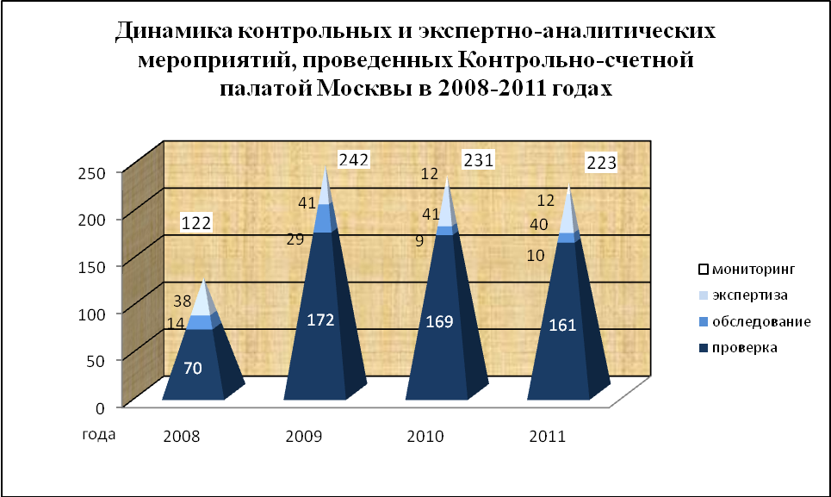
По сравнению с предыдущими отчетными периодами, с учетом норм вступившего в силу с 1 октября 2011 года Федерального закона от 7 февраля 2011 года № 6-ФЗ «Об общих принципах организации и деятельности контрольно-счетных органов субъектов Российской Федерации и муниципальных образований», изменений, внесенных в Закон города Москвы от 30 июня 2010 года № 30 «О Контрольно-счетной палате Москвы», Палатой ежемесячно проводились мониторинги исполнения бюджета города Москвы и социально-экономической ситуации в городе Москве, начиная с IV квартала – ежеквартальные мониторинги.
Кроме того, в 2011 году Палатой проведено одно контрольное мероприятие в форме аудита эффективности, одно – по проверке использования средств, выделенных на реализацию приоритетных национальных проектов, два совместных контрольных мероприятия (со Счетной палатой Российской Федерации).
Из общего числа контрольных и экспертно-аналитических мероприятий тематика 171 была обусловлена непосредственными требованиями законодательства, 14 мероприятий проведено по поручению Московской городской Думы, 13 – по поручению Мэра Москвы, 25 – включены на основании решения Коллегии КСП Москвы (в том числе четыре – по обращениям комиссий и депутатов Московской городской Думы, пять – по обращениям органов исполнительной власти города Москвы и иных государственных органов, два – по обращениям правоохранительных органов, пять – с учетом поступивших в КСП Москвы обращений граждан и представителей организаций. | 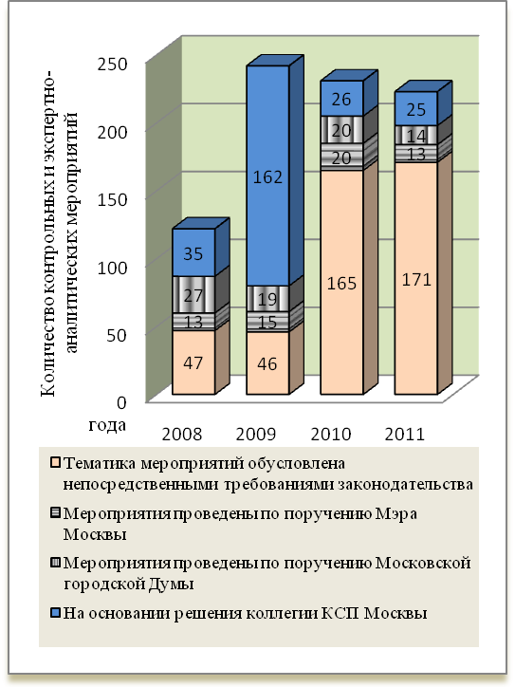
Перечень контрольных и экспертно-аналитических мероприятий, проведенных Палатой в 2011 году, содержится в приложении 1 к настоящему отчету.
По итогам контроля Палатой направлено 66 представлений, в том числе четыре представления в Департамент финансов города Москвы, 117 информационных писем в Московскую городскую Думу, 84 – Мэру Москвы, 321 – в иные государственные органы и организации.
При этом существенное влияние на контрольную деятельность Палаты оказало значительное снижение в 2010 году расходов бюджетных средств в рамках размещения государственного заказа, а также приостановление финансирования ранее заключенных государственных контрактов. Так, объем размещенного заказа в 2010 году снизился на 17 процентов по отношению к 2009 году и почти в два раза по отношению к объему государственного заказа в 2011 году.
По результатам контрольных и экспертно-аналитических мероприятий в 2011 году Палатой выявлено нарушений и недостатков в финансово-бюджетной сфере на сумму 49 337,2 млн. рублей, предложено предотвратить неправомерное и неэффективное использование государственных средств на общую сумму 48 485,7 млн. рублей.

Из общей суммы нарушений и недостатков неправомерное использование средств составило 15 784,6 млн. рублей, в том числе нецелевое использование бюджетных средств – 30,7 млн. рублей, неэффективное использование средств – 33 552,6 млн. рублей, ущерб городу (внутригородским муниципальным образованиям) – 16 239,1 млн. рублей. | 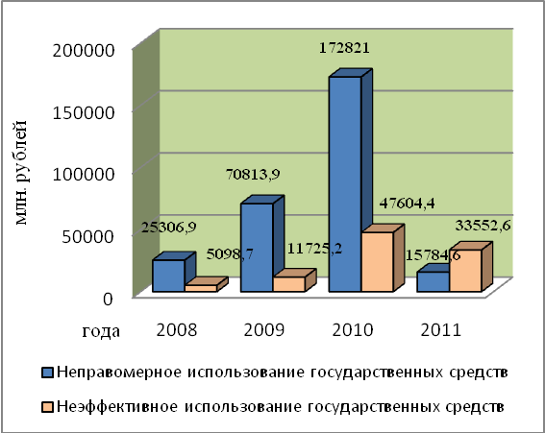
Показатели выявленного КСП Москвы неправомерного использования государственных средств приведены в диаграмме 1.

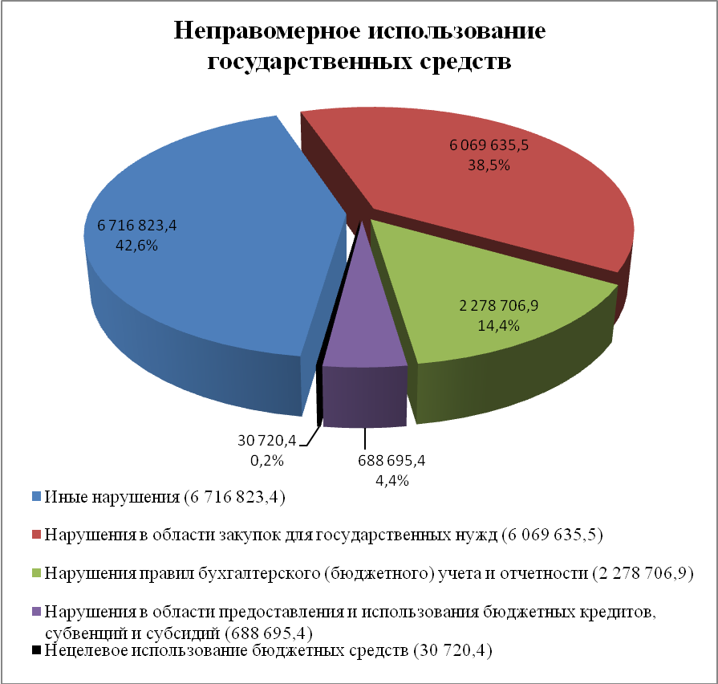

Диаграмма 1. Показатели выявленного КСП Москвы неправомерного использования государственных средств (тыс. рублей).

Следует отметить, что в общем объеме выявленного неправомерного использования государственных средств иные нарушения нормативных правовых актов, имеющие стоимостную оценку, составили 6716,8 млн. рублей, или 42,6 процента от суммы всех выявленных нарушений. Большая часть нарушений связана с нарушениями в сфере бюджетного законодательства (оплата денежных обязательств по публичным нормативным обязательствам сверх доведенных до получателей бюджетных средств бюджетных ассигнований, несоблюдение порядка принятия бюджетных обязательств в части предоставления бюджетных инвестиций и их направления, неоформление в установленном порядке в собственность города Москвы имущества, произведенного за счет средств городского бюджета, иное), а также с нарушениями в сфере гражданского законодательства (оплата фактически не выполненных работ, оплата работ сверх предусмотренных договорами, иное).
Подробная характеристика выявленных нарушений и недостатков, в том числе в разрезе направлений деятельности Палаты, представлена в приложениях 3, 5-10 к настоящему отчету.
Показатели неправомерного и неэффективного использования государственных средств в разрезе проверенных в отчетном периоде комплексов городского управления и ущерба городу (внутригородским муниципальным образованиям) приведены в диаграммах 2-4.

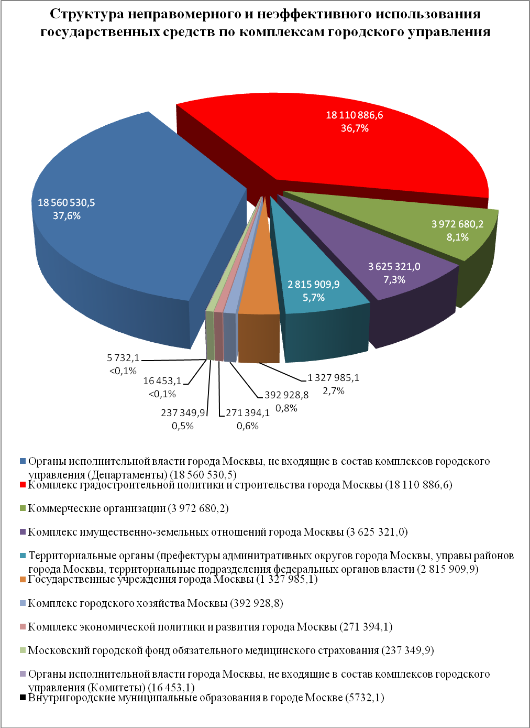

Диаграмма 2. Показатели неправомерного и неэффективного использования государственных средств в разрезе комплексов городского управления и иных органов и организаций (тыс. рублей).
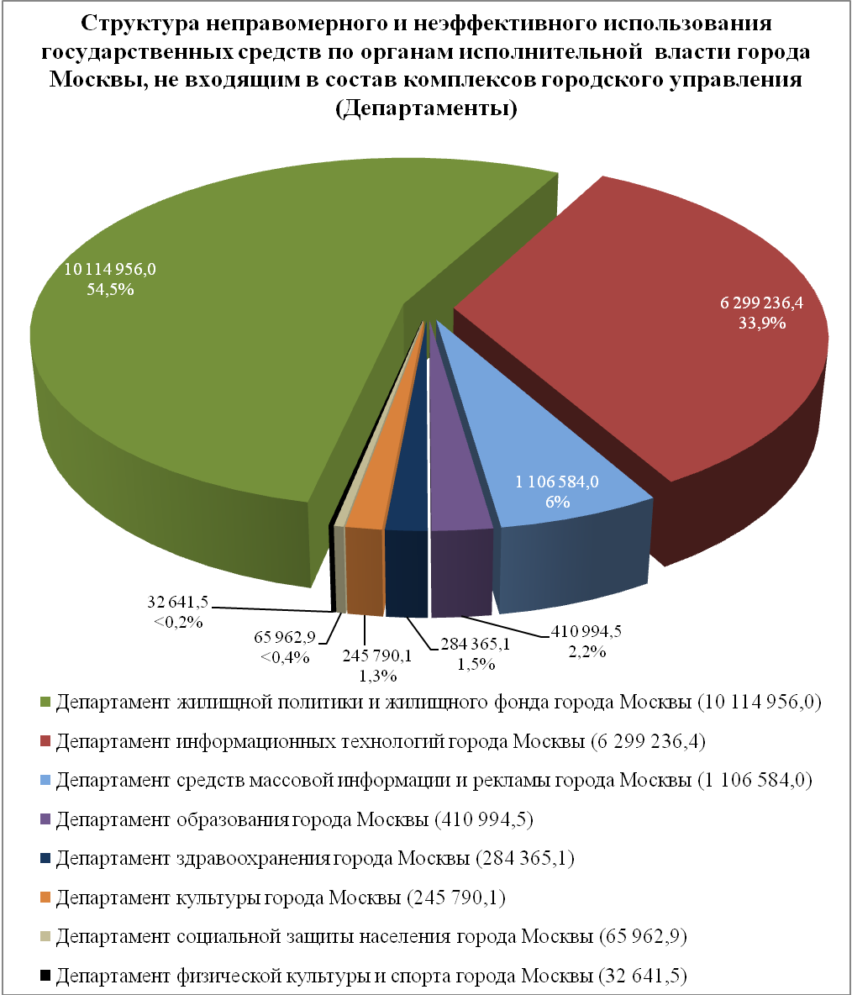

Диаграмма 3. Показатели неправомерного и неэффективного использования государственных средств в разрезе органов исполнительной власти, не входящих в состав комплексов городского управления (тыс. рублей).

Показатели выявленного КСП Москвы ущерба городу (внутригородским муниципальным образованиям) приведены в диаграмме 4. | 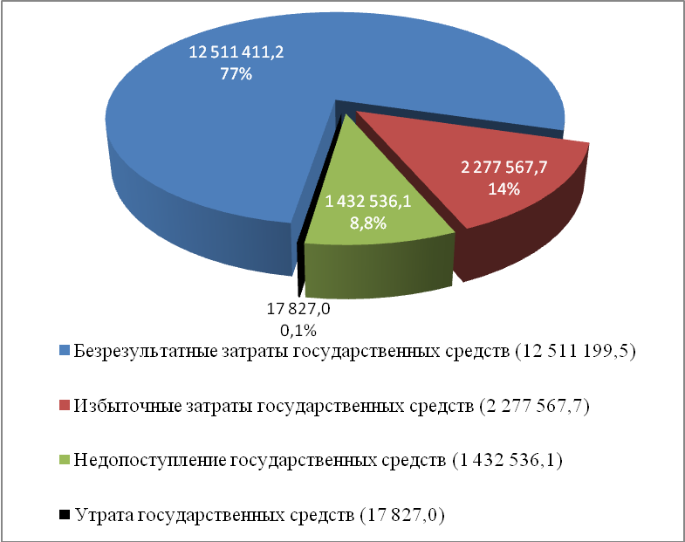
 | Диаграмма 4.
В общем объеме выявленного неправомерного использования государственных средств нецелевое использование бюджетных средств составило 0,2 процента, из которых наибольшее значение составили денежные средства, израсходованные с несоблюдением требований статьи 162 Бюджетного кодекса Российской Федерации и указаний о порядке применения бюджетной классификации, утверждаемых приказами Министерства финансов Российской Федерации, в части перемещения бюджетных средств по кодам классификации расходов бюджетов Российской Федерации и использования средств на цели, предусмотренные иными разделами бюджета (25,0 млн. рублей, или 81,4 процента).
Нецелевое использование выразилось в направлении бюджетных средств на:
- использование субсидий юридическими лицами не по назначению (оплата услуг, не относящихся к целям предоставления субсидии);
- использование средств бюджета города Москвы на цели, не соответствующие условиям их получения (использование материальных ценностей не по назначению, осуществление расходов, подлежащих возмещению иными органами и организациями).
По результатам контрольных мероприятий Палатой было предложено устранить (возместить) нецелевое использование бюджетных средств на сумму 1,1 млн. рублей, устранено (возмещено) на дату подготовки настоящего отчета 0,7 млн. рублей, предотвращено – на сумму 306,8 млн. рублей.
В общем объеме неправомерного использования государственных средств нарушения в области закупок для государственных нужд составили 6069,6 млн. рублей, или 38,5 процента, и выявлялись Палатой практически в ходе всех проведенных контрольных мероприятиях.
Выявляемые ежегодно нарушения требований Федерального закона от 21 июля 2005 года № 94-ФЗ «О размещении заказов на поставки товаров, выполнение работ, оказание услуг для государственных и муниципальных нужд», Федерального закона от 26 июля 2006 года № 135-ФЗ «О защите конкуренции» и правовых актов города Москвы проявляются в первую очередь в следующем:
- размещение государственных заказов без проведения торгов и утвержденной проектно-сметной документации;
- заключение государственных контрактов на условиях, отличных от условий, установленных конкурсной (аукционной) документацией;
- заключение государственных контрактов без обязательных условий их исполнения;
- отсутствие необходимых согласований конкурсной документации, начальных (максимальных) цен уполномоченными органами;
- неприменение штрафных санкций.
Во многом причинами выявленных нарушений и недостатков являются отсутствие эффективной и обоснованной системы планирования государственного заказа, а также адекватной ответственности за допускаемые государственными заказчиками и исполнителями правонарушения.
Нарушения законодательства в области предоставления и использования бюджетных субсидий выявлены на сумму 688,7 млн. рублей и выразились в следующем:
- предоставление бюджетных субсидий в завышенном объеме;
- нарушение порядка предоставления субсидий, в том числе в части предоставления отчетности об использовании субсидий;
- использование бюджетных субсидий юридическими лицами не по назначению;
- превышение утвержденных нормативов финансовых затрат;
- отсутствие утвержденного порядка предоставления бюджетных субсидий, порядка и критериев отбора.
Наибольший удельный вес нарушений правил бухгалтерского (бюджетного) учета, имеющих стоимостную оценку (на общую сумму 2278,7 млн. рублей), составляют нарушения:
- требований Федерального закона от 21 ноября 1996 года № 129-ФЗ «О бухгалтерском учете» (оплата работ без оформления соответствующих оправдательных документов, несоответствие данных бухгалтерского учета первичным документам, фактам, данным контрагентов);

- требований инструкций, утвержденных приказами Министерства финансов Российской Федерации от 30 декабря 2008 года № 148н, от 6 декабря 2010 года № 162н, от 1 декабря 2010 года № 157н, по бюджетному учету, по применению единого плана счетов бухгалтерского учета для органов государственной власти (государственных органов), органов местного самоуправления, органов управления государственными внебюджетными фондами, государственных академий наук, государственных (муниципальных) учреждений, по применению плана счетов бюджетного учета;
- приказа Министерства финансов Российской Федерации от 13 июня 1995 года № 49 «Об утверждении Методических указаний по инвентаризации имущества и финансовых обязательств» (нарушение сроков проведения инвентаризации, отсутствие проведения инвентаризации).
Всего по результатам проведенных в 2011 году контрольных мероприятий КСП Москвы предложила устранить нарушения и недостатки на общую сумму 18 018,7 млн. рублей, из них нарушения – на сумму 1923,1 млн. рублей, возместить ущерб городу (внутригородским муниципальным образованиям) в сумме 12 335,1 млн. рублей.
На дату подготовки настоящего отчета устранены следующие нарушения и недостатки:
– обеспечено выполнение работ на общую сумму 10 175,0 млн. рублей;
– Региональной энергетической комиссией города Москвы с 1 мая 2011 года скорректирована необходимая валовая выручка открытого акционерного общества «МОЭСК» на сумму 1368,6 млн. рублей;
– погашена дебиторская задолженность на общую сумму 603,5 млн. рублей;
– устранены нарушения правил бюджетного учета и отчетности на сумму 30,2 млн. рублей;
– погашена просроченная кредиторская задолженность на сумму 6,9 млн. рублей;
– обеспечен возврат в бюджет города Москвы в общей сумме 94,4 млн. рублей, .
Оставшаяся сумма расходов открытого акционерного общества «МОЭСК» (1955,0 тыс. рублей), направленная в 2009-2010 годах не на установленные цели в 2009 году, учтена РЭК города Москвы при тарифном регулировании на 2012 год в соответствии с действующим законодательством в области государственного регулирования тарифов.

По итогам контрольных мероприятий привлечено к ответственности 39 должностных лиц, по трем контрольным мероприятиям возбуждены уголовные дела.
По результатам контрольных мероприятий, с учетом рекомендаций Палаты, в судебных инстанциях находятся на рассмотрении иски на общую сумму 750,1 млн. рублей, возобновлена работа по взысканию денежных средств по ранее удовлетворенным искам на сумму 323,6 млн. рублей.
Рекомендации Палаты также оказали влияние на пересмотр функций и полномочий подведомственных организаций.
Так, Департаментом топливно-энергетического хозяйства города Москвы на базе казенного предприятия «Московская энергетическая дирекция» создана Городская служба по оказанию услуг по технологическому присоединению, к функциям которой относится организация работы сетевых компаний и владельцев центров питания при осуществлении технологического присоединения.
Также в целях организации единого подхода к управлению телекоммуникационными ресурсами города Москвы и дальнейшего использования городской мультисервисной транспортной сети в соответствии с распоряжением Правительства Москвы от 27 сентября 2011 года № 746-РП «О реорганизации Государственного унитарного предприятия города Москвы «Научно-исследовательский институт экономики управления» создано Государственное казенное учреждение города Москвы «Московское городское агентство по телекоммуникациям».
Итоговые материалы по 40 контрольным мероприятиям направлены в органы прокуратуры и иные правоохранительные органы.
Проверяемыми и обследуемыми органами и организациями контрольных и экспертно-аналитических мероприятий (всего 419 объектов) являлись: 237 – органов исполнительной власти города Москвы, в том числе один – входящий в Комплекс городского хозяйства Москвы, два – в Комплекс градостроительной политики и строительства города Москвы, два – в Комплекс экономической политики и развития города Москвы, два – в Комплекс имущественно-земельных отношений города Москвы, 14 органов исполнительной власти города Москвы, не входящих в состав комплексов городского управления, 135 территориальных органов исполнительной власти города Москвы.
В целом по сравнению с предшествующими периодами, с учетом выбранных приоритетов деятельности Палаты, увеличилось количество охваченных контрольными и экспертно-аналитическими мероприятиями органов исполнительной власти города Москвы.
Кроме того, проверками и обследованиями были охвачены 26 государственных учреждений, 26 коммерческих организаций, а также Территориальный фонд обязательного медицинского страхования.

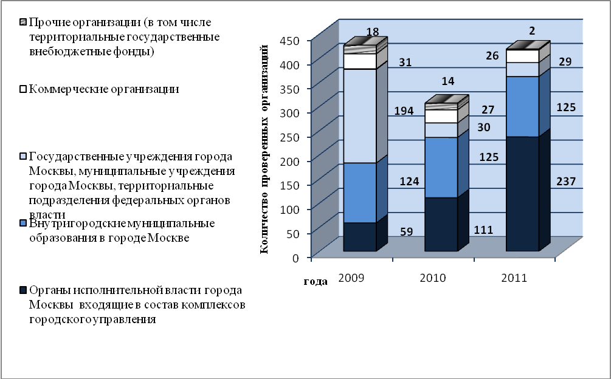

В рамках действующего законодательства на основании обращений органов законодательной и исполнительной власти города Москвы проведены экспертизы 14 проектов законов города Москвы, трех иных правовых актов города Москвы, 23 проектов государственных программ (городских целевых программ). | 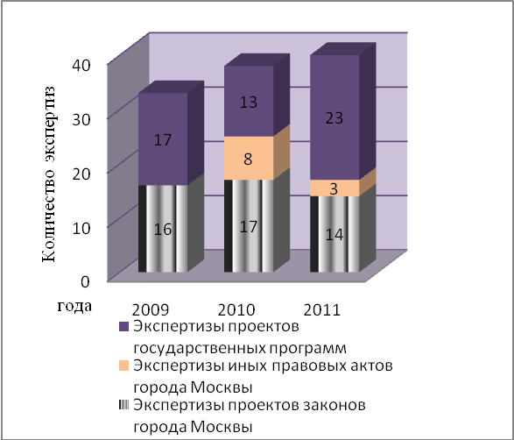

Замечания и предложения КСП Москвы были учтены при принятии, внесении изменений (дополнений) в законы города Москвы, постановления и распоряжения Правительства Москвы, ведомственные и иные правовые акты города Москвы, в том числе при утверждении и актуализации государственных программ (городских целевых программ).
Проведенные контрольные и экспертно-аналитические мероприятия позволили внести предложения о пересмотре в целом действующего в городе порядка предоставления субсидий из бюджета города Москвы юридическим лицам – производителям товаров, работ и услуг, некоммерческим организациям, не являющимся государственными учреждениями города Москвы, а также порядка предоставления указанных субсидий в отдельных отраслях, включая социальную сферу. Также подверглись корректировке пять положений, регламентирующих деятельность органов исполнительной власти города Москвы, четыре распорядительных документа, устанавливающих порядок предоставления государственных (муниципальных) услуг.
Кроме того, в составе Государственной программы города Москвы «Имущественно-земельная политика города Москвы на 2012-2016 гг.» предусмотрен целый ряд мероприятий, рекомендованных Палатой, реализация которых позволит обеспечить своевременную регистрацию прав собственности города на объекты недвижимости и дальнейшее их вовлечение в гражданско-правовой оборот.
Всего по итогам проведенных Палатой контрольных мероприятий были приняты (разработаны) либо подверглись корректировке 47 правовых актов города Москвы (Приложение 2 к настоящему отчету).

  - Важнейшие результаты иной деятельности

В целом в 2011 году в КСП Москвы поступило 4261 обращение (в 2009 году – 2372, в 2010 году – 3148), из них обращений граждан и представителей юридических лиц – 348 (в 2009 году – 228, в 2010 году – 334). В отчетном году по сравнению с 2009-2010 годами возросло количество поступивших обращений и запросов муниципальных образований в 4,7 и 1,8 раза соответственно, а также обращений и запросов органов государственной власти в 1,6 и 1,3 раза.
Поступившие заявления и жалобы граждан, как и в прошлые годы, связаны с правильностью исчисления платежей за коммунальные услуги, повышением тарифов, назначением социальных выплат льготным категориям лиц и иных выплат, что свидетельствует о недостаточной информированности жителей об органах, уполномоченных рассматривать соответствующие заявления, а также о целях, объеме и качестве государственных услуг, предоставляемых за счет средств бюджета города Москвы. Рост запросов и обращений муниципальных образований обусловлен изменениями в действующем законодательстве, и в основном связан с разъяснением правильности применения норм и правомерностью принимаемых исполнительными органами местного самоуправления решений.

На все поступившие в КСП Москвы обращения были подготовлены и направлены в установленном законодательством порядке ответы, в том числе для рассмотрения по существу в отраслевые органы исполнительной власти города Москвы в соответствии с закрепленными за ними функциями по контролю за финансово-хозяйственной деятельностью подведомственных учреждений. Результаты рассмотрения всех направленных по подведомственности обращений продолжают оставаться на контроле КСП Москвы.
Как и в предыдущие периоды, в Палату продолжают поступать обращения граждан, связанные с неправомерными действиями со стороны представителей управ районов, проведением некачественного ремонта жилых и нежилых помещений, по вопросам реализации отдельных инвестиционных проектов, размещения гаражей и стоянок, завышения тарифов на содержание и ремонт жилого фонда управляющими организациями жилых домов, незаконного и нецелевого использования бюджетных средств управляющими компаниями многоквартирных домов.
Отдельные факты, отмеченные заявителями, были учтены Палатой при подготовке и проведении контрольных мероприятий. В 2011 году Палатой было проведено четыре контрольных мероприятия с учетом обращений граждан (представителей организаций).
Так, сведения, приведенные в обращениях, были использованы при проведении проверок использования бюджетных средств, выделенных на благоустройство и озеленение дворовых территорий, целевого и эффективного использования ОАО «МОЭСК» инвестиционных средств за 2008-2010 годы, правомерности и эффективности расходования бюджетных средств, выделенных на капитальный ремонт жилых домов.
По результатам рассмотрения ряда обращений в адрес Палаты направлены благодарственные письма от заявителей.
Реализация принципа гласности и открытости в деятельности Палаты осуществлялась в различных направлениях.
Основой для обеспечения доступа к информации о результатах деятельности Палаты и взаимодействия с государственными органами послужило публичное представление деятельности Палаты и ее результатов на официальном сайте в информационно-телекоммуникационной сети Интернет. Палатой обеспечено размещение в открытом доступе информации в оптимальном объеме для пользователей об итогах проведенных Палатой контрольных мероприятий, а также принятых мерах по выполнению представлений, выданных по результатам проведенных проверок (обследований), в том числе за предыдущие периоды.
Палата подготовила и выпустила четыре очередных номера информационного бюллетеня КСП Москвы.
Параллельно в 2011 году Палатой осуществлялось взаимодействие с представителями средств массовой информации по вопросам предоставления информации по результатам контрольных и экспертно-аналитических мероприятий, а также тематических интервью.

Информационно-технологическое обеспечение Палаты было направлено прежде всего на эффективное решение задач контрольной и экспертно-аналитической деятельности.
В 2011 году были продолжены работы по модернизации и разработке дополнительных функций программно-аппаратного комплекса и информационно-справочной системы анализа бюджетных показателей Палаты, завершена модернизация элементов структурированной кабельной сети. Разработаны и внедрены новые процедуры ввода и обработки информации, аналитические представления данных, в том числе о результатах контрольной деятельности.
В отчетном периоде был введен в эксплуатацию и включен в ИКТ-инфраструктуру Палаты Центр мониторинга.
При этом Палатой налажена работа по аутсорсингу сопровождения информационно-коммуникационных технологий КСП Москвы. Результатами комплексного технического сопровождения элементов ИКТ-инфраструктуры Палаты явилось уменьшение числа отказов техники.
В IV квартале 2011 года были проведены работы по разработке и созданию новой версии официального сайта КСП Москвы в информационно-телекоммуникационной сети Интернет. Новая версия сайта стала доступной для просмотра с 31 декабря 2011 года.
В отчетном году Палатой проведена значительная работа по реализации в деятельности норм Федерального закона от 7 февраля 2011 года № 6-ФЗ «Об общих принципах организации и деятельности контрольно-счетных органов субъектов Российской Федерации и муниципальных образований».
В целях стандартизации деятельности Палаты и совершенствования методического обеспечения были разработаны и утверждены шесть нормативных и методических документов, в том числе: стандарт «Методологическое обеспечение деятельности Контрольно-счетной палаты Москвы», методические рекомендации по проведению экспертизы проектов государственных программ города Москвы, по оценке эффективности расходов в области занятости населения города Москвы, по проверке правомерности предоставления и эффективности использования субсидий из бюджета города Москвы на реализацию программ и мероприятий в социальной сфере; порядок организации экспертизы проектов государственных программ города Москвы; основные требования к планированию деятельности КСП Москвы в 2012 году.
На основании Федерального закона от 7 февраля 2011 года № 6-ФЗ, с учетом положений Закона города Москвы от 30 июня 2010 года № 30 «О Контрольно-счетной палате Москвы» (с учетом внесенных изменений) и решений муниципальных Собраний внутригородских муниципальных образований в городе Москве в ноябре-декабре 2011 года осуществлена передача Палате полномочий по осуществлению внешнего муниципального финансового контроля в соответствии с соглашениями, заключенными со 125 внутригородскими муниципальными образованиями.
В 2011 году усилия Палаты были направлены на дальнейшее сотрудничество и взаимодействие со Счетной палатой Российской Федерации и иными контрольно-счетными органами. Взаимодействие с контрольно-счетными органами субъектов Российской Федерации укреплялось как в рамках работы Ассоциации контрольно-счетных органов Российской Федерации (далее – АКСОР), так и на основе двухсторонних соглашений.
Так, в отчетном периоде Палатой были подписаны соглашения о взаимодействии и обмене информацией с Контрольно-счетной палатой Московской области и Счетной палатой Ямало-Ненецкого автономного округа. На базе КСП Москвы было организовано и проведено пять занятий с сотрудниками контрольно-счетных органов субъектов Российской Федерации по программе «Государственный аудит и управление бюджетными ресурсами субъектов Российской Федерации», в том числе с учетом технических возможностей, имеющихся в Центре мониторинга.
Сотрудники КСП Москвы приняли активное участие в двух мероприятиях, организованных Европейской Ассоциацией региональных органов финансового контроля (ЕВРОРАИ), в том числе по теме «Новый публичный менеджмент в Европе: опыт, прогнозы развития бухгалтерского учета, бюджетное планирование и финансовый контроль в сложившихся условиях долгового кризиса» (Германия) и «Опыт проведения аудита муниципальных органов власти стран, являющихся членами ЕВРОРАИ: типы контрольных мероприятий, результаты проверок, отчеты, меры, принятые по результатам выявленных нарушений» (Россия).
Кроме того, КСП Москвы организовано проведение заседаний Комиссии АКСОР по правовому обеспечению контрольно-счетных органов Российской Федерации. Главными направлениями в работе Комиссии стали подготовка рекомендаций по приведению в соответствие с Федеральным законом от 7 февраля 2011 года № 6-ФЗ «Об общих принципах организации и деятельности контрольно-счетных органов субъектов Российской Федерации и муниципальных образований» законодательства субъектов Российской Федерации в части создания и организации деятельности контрольно-счетных органов, предложений и замечаний к проекту федерального закона «О внесении изменений в отдельные законодательные акты Российской Федерации в связи с совершенствованием правового регулирования организации местного самоуправления».
В целях установления факта поддержания Палатой системы менеджмента качества (далее – СМК) в действии, выполнения положения о непрерывном улучшении, оценки результативности СМК и определения соответствия СМК требованиям международного стандарта ИСО 9001:2008 Ассоциацией по сертификации «Русский Регистр» проведен очередной инспекционный аудит. По итогам инспекционного аудита отмечено, что СМК поддерживается в действии, развивается в соответствии с принципом постоянного улучшения, в целом результативна и соответствует установленным требованиям. Со стороны представителя руководства в области качества осуществлялся внутренний контроль организации планирования деятельности КСП Москвы, организации, проведения и оформления результатов контрольных мероприятий. В целях мониторинга эффективности и результативности СМК в Палате проведено четыре внутренних аудита.
В 2011 году КСП Москвы продолжалась работа по представлению в Московскую городскую Думу сведений о состоянии и практике реализации законодательства города Москвы.

В рамках реализации в городе Москве Национального плана противодействия коррупции в целях противодействия коррупции в деятельности Палаты разработан и выполняется комплекс мероприятий, направленных на ее выявление, предупреждение и пресечение, предусмотренный Планом мероприятий КСП Москвы по противодействию коррупции. Особое внимание в отчетном периоде уделялось анализу коррупционных факторов и рисков в бюджетном процессе, выявлению коррупциогенных факторов при проведении экспертно-аналитических мероприятий, проверке соблюдения лицами, замещающими государственные должности города Москвы, и государственными гражданскими служащими ограничений и запретов, связанных с замещением должностей.
Для организации методологического обеспечения деятельности Палаты разработан и утвержден Перспективный план методологического обеспечения деятельности КСП Москвы на 2011-2013 годы, выполнение которого осуществляется с участием Экспертного совета.
Также в отчетном периоде пересмотрен порядок организации работы с гражданами (представителями организаций) в Контрольно-счетной палате Москвы, приведены в соответствие с внесенными изменениями в действующее законодательство и с учетом опыта работы Регламент КСП Москвы, Инструкция по организации и проведению контрольных и экспертно-аналитических мероприятий КСП Москвы, Инструкция по работе с документами в КСП Москвы, актуализированы временные рекомендации по классификации выявленных нарушений как нецелевого использования бюджетных средств.
В рамках координации деятельности органов государственного финансового контроля и обеспечения единых подходов к квалификации нарушений, недостатков и их последствий в течение 2011 года ежеквартально совместно с Департаментом финансов города Москвы и Главным управлением государственного финансового контроля города Москвы обновлялся Классификатор нарушений, недостатков и их последствий при формировании и использовании государственных (муниципальных) средств, ценообразовании и применении регулируемых цен (тарифов) на продукцию в городе Москве в соответствии с изменениями законодательства Российской Федерации и города Москвы.
Для обеспечения необходимых условий для профессиональной и социальной адаптации молодых специалистов, закрепления их в трудовом коллективе действовал Совет молодых ученых и специалистов КСП Москвы.
В 2011 году продолжена работа по оптимизации и сокращению расходов городского бюджета на содержание Палаты. По инициативе КСП Москвы в 2010 году Московской городской Думой принято постановление, предусматривающее поэтапное сокращение численности членов Коллегии Палаты, что позволило на стадии планирования и формирования потребности в бюджетных ассигнованиях сократить расходы на ее содержание.
Следует подчеркнуть, что в структуре расходов Палаты основную долю расходов составляли расходы на аренду занимаемых Палатой служебных помещений (47,0 процента от общих расходов). В течение отчетного периода Палатой были приняты меры, которые позволили установить расходы по арендной плате в объеме эксплуатационных расходов (экономия средств составила 30 350,0 тыс. рублей). Внедрение внутреннего финансового контроля и управленческого учета за использованием материальных ресурсов позволили сократить расходы на услуги служебного автомобильного транспорта и мобильной связи.
Кроме того, по результатам сверки расчетов с Филиалом № 6-ГУ Московского отделения Фонда социального страхования Российской Федерации, проведенной по инициативе Палаты, в бюджет города Москвы возвращены средства в сумме 969,8 тыс. рублей, восстановлены на лицевой счет Палаты 228,9 тыс. рублей.

Для обеспечения деятельности Палаты было организовано и проведено четыре открытых конкурса, два открытых аукциона в электронной форме, 11 запросов котировок. Экономия объема бюджетных средств, размещенных на конкурсной основе, составила 2645,6 тыс. рублей, или 4,82 процента от общего объема размещенного заказа. В октябре 2011 года Контрольным комитетом проведена плановая проверка размещения государственного заказа КСП Москвы.
В 2011 году продолжалась целенаправленная работа по профессиональной переподготовке и повышению квалификации сотрудников КСП Москвы. Свою квалификацию повысили 35 человек. При этом в целях повышения квалификации сотрудников Палатой проводилась планомерная работа по ее организации не только в учебных заведениях, работающих по линии Правительства Москвы, но и в иных высших заведениях, занимающихся профессиональной подготовкой аудиторов и профессиональных бухгалтеров.
В соответствии с требованиями законодательства города Москвы о государственной службе города Москвы в КСП Москвы аттестовано 29 сотрудников, сдали квалификационный экзамен 45 сотрудников.
В настоящее время в КСП Москвы трудятся 30 кандидатов наук, шесть сотрудников обучаются в аспирантуре.
В целях повышения мотивации служебной деятельности в Палате эффективно используется система поощрения и награждения. В 2011 году два сотрудника были награждены медалью АКСОР «За укрепление финансового контроля России», 48 сотрудников – наградами города Москвы, Счетной палаты Российской Федерации, Контрольно-счетной палаты Москвы.

Вместе с тем отмечаются нерешенные в течение 2011 года вопросы обеспечения деятельности Палаты. К ним, прежде всего, относятся вопросы расширения информационно-технического взаимодействия и информационного обеспечения Палаты с предоставлением информации в электронном виде по каналам связи, обеспечения доступа к городским информационным системам и ресурсам, увеличения объема и улучшения качества информации.

Затрудняет работу Палаты и отсутствие системы распределенного многоуровневого отслеживания социально-экономического состояния города, отсутствие в действующем законодательстве комплексных мер ответственности распорядителей и получателей бюджетных средств за все виды нарушений бюджетного законодательства. Также не предусмотрены четкие меры принуждения, регламентирующие ответственность должностных лиц органов (организаций) за непредставление, несвоевременное представление органам государственного финансового контроля запрашиваемых ими документов и достоверной информации.

Отсутствие доступа органов государственного финансового контроля к налоговой и банковской тайне в части сведений об использовании налоговых льгот и основаниях их применения негативно влияет на возможность реализации в полном объеме полномочий контрольно-счетных органов в сфере оценки эффективности предоставления налоговых и иных льгот и преимуществ за счет средств соответствующего бюджета и имущества, находящегося в государственной (муниципальной) собственности, анализа движения средств и текущих остатков на счетах.

Требуют дальнейшего совершенствования механизмы учета и принятия мер органами исполнительной власти города Москвы по исполнению предложений Палаты в целях повышения эффективности бюджетных расходов.

- ИТОГИ ПРОВЕДЕННЫХ КОНТРОЛЬНЫХ МЕРОПРИЯТИЙ

Приоритетами в контрольной деятельности Палаты в отчетном периоде являлись контрольные и экспертно-аналитические мероприятия, направленные на повышение доходной части бюджета города Москвы и оптимизацию расходов, в том числе за счет исключения направлений расходов, не относящихся к государственным полномочиям города. При этом в целях получения полной информации и выработки предложений, направленных на совершенствование как бюджетного процесса в целом, так и направленных на совершенствование взаимодействия участников бюджетного процесса, Палатой, как и в предыдущем отчетном периоде, основное внимание было уделено проведению комплексных контрольных мероприятий.

2.1. Итоги комплексных контрольных мероприятий

Особое значение Палатой придается проведению контрольных мероприятий, полномочиями на проведение которых в соответствии с Бюджетным кодексом Российской Федерации наделены исключительно органы внешнего государственного финансового контроля – контрольно-счетные органы субъектов Российской Федерации.
Важнейшим контрольным мероприятием является проведение внешней проверки главных администраторов бюджетных средств, в рамках которой анализируется бюджетная отчетность главных администраторов бюджетных средств.
По итогам проведенной внешней проверки годового отчета об исполнении бюджета города Москвы за 2010 год (в том числе внешней проверки бюджетной отчетности главных администраторов бюджетных средств) факты неполноты и недостоверности годового отчета об исполнении бюджета города Москвы не выявлены.
Вместе с тем, в части годовой бюджетной отчетности главных администраторов бюджетных средств были выявлены отдельные факты ее неполноты, непрозрачности, неинформативности, несоответствия данным, полученным в ходе проведения внешней проверки, иные нарушения и недостатки, способные негативно повлиять на достоверность отчетности. В числе нарушений (недостатков), имеющих системный характер: несоблюдение порядка проведения инвентаризации, низкое качество заполнения форм бюджетной отчетности, в первую очередь, текстовой части пояснительной записки.
Результаты экспертизы проекта закона города Москвы
«Об исполнении бюджета города Москвы за 2010 год» позволили систематизировать и проанализировать основные факторы исполнения бюджета 2010 года. Особое внимание было уделено факторам, повлиявшим на формирование доходов, расходов бюджета, в первую очередь – на социальную сферу (включая осуществление предусмотренных социальных выплат), реализацию городских целевых программ, выполнение заданий адресной инвестиционной программы, размещение государственного заказа города Москвы, а также причинам роста государственного долга в 2010 году.
Одна из основных задач экспертизы проектов законов города Москвы «О внесении изменений в Закон города Москвы от 8 декабря 2010 года № 53 «О бюджете города Москвы на 2011 год» – контроль изменения финансового обеспечения принятых социальных обязательств. Результат ее выполнения показал отсутствие нарушений в данном направлении. Отдельные выявленные в ходе экспертиз недостатки были связаны с неполнотой обоснований предлагаемых изменений, в том числе расходов в рамках Адресной инвестиционной программы города Москвы.
В ходе обследования проблем межотраслевого характера, оказывающих отрицательное влияние на правомерность и эффективность бюджетных расходов, были установлены и проанализированы проблемные вопросы (факторы), характерные для отраслей городского хозяйства (имеющие межотраслевой характер), оказавшие отрицательное влияние на правомерность и эффективность бюджетных расходов в 2010 году и сохраняющие свою актуальность в 2011 году. К ним были отнесены в том числе: недостатки нормативного правового и методического обеспечения исполнения бюджета; информационного обеспечения исполнения бюджета и формирования информации об его исполнении; субсидирования производителей товаров (работ, услуг); администрирования безвозмездных поступлений из федерального бюджета; ведомственного (внутреннего) финансового контроля.
Отличительной особенностью экспертизы проекта закона города Москвы «О бюджете города Москвы на 2012 год и плановый период 2013 и 2014 годов» (далее – Законопроект) являлась подготовка заключений на проект по предметам каждого из трех чтений. Экспертиза указанного проекта также проводилась в новых условиях – с учетом «программной» трехлетней структуры расходной части бюджета (порядка 90,0 процента расходов предусмотрено в рамках 16 государственных программ города Москвы).
КСП Москвы оценила в целом Законопроект как соответствующий требованиям бюджетного законодательства и отметила колоссальный объем работы по определению измеряемых критериев и показателей эффективности бюджетных расходов, проделанной всеми органами исполнительной власти города Москвы впервые в России в ходе разработки 16 государственных программ.
Отдельно отмечается, что в Законе города Москвы от 7 декабря 2011 года № 62 «О бюджете города Москвы на 2012 год и плановый период 2013-2014 годов» был учтен ряд предложений КСП Москвы относительно увеличения программных расходов, корректировки бюджетных ассигнований по отдельным видам расходов социальной направленности, присвоению отдельных целевых статей расходов на все виды публичных нормативных обязательств в социальной сфере.
Для оценки реализации программно-целевого бюджетирования Палатой в отчетном периоде проведена экспертиза проектов и анализа утвержденных государственных программ (далее – ГП), по результатам которой отмечено следующее:
- совокупность утвержденных ГП включает вопросы большинства сфер жизнедеятельности города в зоне ответственности органов государственной власти города Москвы;
- состав целевых показателей (индикаторов) ГП существенно шире и подробнее, чем совокупность ожидаемых результатов городских целевых программ города Москвы, действующих в 2011 году;
- большинство (девять из 16) ГП содержат один или несколько целевых показателей (индикаторов), достижение которых обусловлено выполнением других ГП, что не соответствует принципу программно-целевого бюджетирования;
- отсутствие в ряде ГП оценки текущей ситуации в территориальном разрезе, а также механизмов обеспечения ликвидации существующих диспропорций территориального развития в предоставлении государственных и иных услуг;
- наличие случаев применения в аналогичных ситуациях разных подходов, например, в части развития рынка, обеспечения безопасности в учреждениях.
Одним из основных выводов по результатам экспертизы можно отметить необходимость обеспечения разработки и утверждения законодательной основы для реализации стратегии социально-экономического развития города Москвы и концепции развития Московской агломерации, а также обеспечение взаимосвязи с указанными долгосрочными документами законов о бюджете города Москвы с трехлетним плановым периодом и государственными программами, ежегодной своевременной (до рассмотрения проекта бюджета города Москвы на соответствующий год) актуализации государственных программ с полным обособленным учетом всех средств бюджета города на их реализацию.
В значительной степени перечисленные недостатки выявлялись в ходе экспертно-аналитических работ, в том числе они характерны при организации управления государственными программами и выражаются в отсутствии разработки механизмов взаимодействия ведомств, ответственных за выполнение мероприятий.
В частности, в Государственной программе города Москвы «Культура Москвы на 2012-2016 гг.», несмотря на наличие мероприятий инвестиционного характера, отсутствуют поадресные перечни объектов проектирования, строительства (реконструкции) и капитального ремонта, что в последующем будет препятствовать контролю за реализацией предложений по размещению нового строительства пяти уникальных объектов культуры международного значения, 133 объектов культуры городского и районного уровня обслуживания.
В положениях Государственной программы города Москвы «Спорт Москвы» на 2012-2016 гг. не обеспечен комплексный подход со стороны муниципальных и территориальных органов государственной власти и инициатив Москомспорта по внесению изменений в законодательные акты в части оптимизации полномочий на содержание и капитальный ремонт спортивных площадок с целью эксплуатации дворовых плоскостных сооружений, что может снизить эффективность реализации намеченных мероприятий по вовлечению населения в массовый спорт.
С учетом избранных приоритетов в деятельности в 2011 году Палатой особое внимание уделялось вопросам формирования доходной части бюджета города Москвы и поступления в бюджет доходов, в том числе от использования объектов имущественной казны города Москвы.
В рамках полномочий Палаты по контролю за формированием средств бюджета города Москвы было проведено обследование эффективности использования в 2008-2010 годах остатков денежных средств городского бюджета, размещенных на депозитных счетах в кредитных учреждениях.
Установлено, что размещение временно свободных средств бюджета города Москвы на депозитных счетах в банках в целом было достаточно эффективным. Вместе с тем было отмечено, что регулирование на городском уровне размещения средств бюджета на банковских депозитах осуществлялось с отступлениями от норм федерального законодательства. В частности, требования к банкам, допускавшимся к размещению временно свободных средств бюджета города Москвы на банковских депозитах (были установлены п.2.1 приложения 1 «Положение о порядке размещения временно свободных средств бюджета города Москвы на банковских депозитах» к постановлению Правительства Москвы от 3 июня 2008 года № 486-ПП «О проведении открытого конкурса на право участия кредитных организаций в размещении временно свободных средств бюджета города Москвы на банковских депозитах»), включали дополнительные показатели, не предусмотренные Постановлением Правительства Российской Федерации от 29 марта 2008 года № 227 «О порядке размещения средств федерального бюджета на банковские депозиты», что не соответствовало положениям п.2 ст.236 Бюджетного кодекса Российской Федерации.
Указанное несоответствие было устранено при принятии постановления Правительства Москвы от 21 декабря 2011 года № 594-ПП, отменившего постановление Правительства Москвы от 3 марта 2008 года № 486-ПП и утвердившего новый порядок размещения временно свободных средств бюджета города Москвы на банковские депозиты.
В рамках полномочий по проведению оценки эффективности предоставления налоговых и иных льгот и преимуществ за счет средств бюджета города Москвы и имущества, находящегося в собственности города Москвы, проведено обследование эффективности системы льгот по налоговым и иным обязательным платежам в бюджет города Москвы в 2008-2010 годах.
Обследование показало, что в результате предоставления налоговых льгот и применения норм, понижающих налоговые обязательства налогоплательщиков, выпадающие доходы городского бюджета за 2008-2010 годы составили 194 922,2 млн. рублей, из них в 2010 году – 64 776,8 млн. рублей. При этом основной объем выпадающих доходов по региональным и местным налогам (161 340,3 млн. рублей, или 83,0 процента) сформировался вследствие действия норм, установленных на уровне законодательства города Москвы.
Сложившаяся в городе система налоговых льгот и преференций, установленных на уровне законодательства города Москвы, в основном направлена на поддержку социально незащищенных слоев граждан и организаций, обеспечивающих функционирование городской инфраструктуры с целью сдерживания темпов роста тарифов на оказываемые ими жизненно важные услуги (51,7 процента), а также на ликвидацию неоправданных встречных финансовых потоков при исполнении государственных функций (43,5 процента). Налоговые льготы, стимулирующие инновации и деловую активность хозяйствующих субъектов, занимают в системе налоговых льгот относительно незначительную долю, составляя 1,3 процента.
В рамках проверки правомерности и эффективности распоряжения объектами собственности города Москвы при предоставлении нежилых помещений во временное пользование (аренду) в 2010 году были рассмотрены вопросы имущественной поддержки пользователей объектов городской собственности. Как показала проверка, объем имущественной поддержки в отношении арендаторов городской недвижимости, которым арендная плата рассчитывалась в особом порядке (выпадающие доходы бюджета), составил в 2010 году 21 226 900,0 тыс. рублей, превысив в 1,7 раза объем доходов городского бюджета от сдачи в аренду нежилых помещений (12 538 251,4 тыс. рублей). При этом отмечено, что имущественная поддержка предоставлялась всем заявителям, включенным в Реестр субъектов малого и среднего предпринимательства Москвы. В результате наряду с предприятиями, занятыми в реализации социально значимых товаров первой необходимости, преференции в виде установления минимальной ставки арендной платы получали предприятия, работающие в высокорентабельных секторах экономики, а также на рынке эксклюзивных товаров и услуг. В частности, имущественная поддержка оказывалась финансовым посредникам, банкам, финансовым кредитным организациям, ломбардам, профессиональным участникам рынка ценных бумаг, что не соответствовало ограничениям, предусмотренным Федеральным законом от 24 июля 2007 года № 209-ФЗ «О развитии малого и среднего предпринимательства в Российской Федерации». Имущественная поддержка предоставлялась арендаторам − субъектам малого и среднего предпринимательства независимо от того, истекли ли сроки оказания такой поддержки по другим договорам аренды, заключенным с ними.
Сложившаяся практика привела к появлению на аукционах на право заключения договоров аренды на объекты нежилого фонда так называемых «постоянных участников» торгов, которые, приобретая право пользоваться городской собственностью, используют помещения для получения доходов от последующей пересдачи их в субаренду, не осуществляя при этом арендные платежи в городской бюджет.
По результатам проведенных контрольных мероприятий отмечено, что возможности системного и объективного анализа и оценки эффективности предоставления налоговых льгот и налоговых стимулирующих механизмов в настоящее время ограничены, поскольку на федеральном уровне законодательно установлены ограничения по доступу органов государственной власти и контрольно-счетных органов субъектов Российской Федерации к информации о персональном составе налогоплательщиков, формирующих ту или иную льготную категорию, о налогооблагаемой базе, подпадающей под льготное налогообложение по каждому налогоплательщику – получателю налоговых льгот, а также о суммах предоставленных им налоговых льгот.
Кроме того, до настоящего времени на уровне Российской Федерации не разработаны единые критерии и методики оценки эффективности применения налоговых льгот.
В ходе обследования формирования средств бюджета города Москвы в части земельных платежей на территориях административных округов города Москвы в 2010 году установлено, что по состоянию на 1 января 2011 года не имели государственной регистрации 11 473 договоров аренды земли на общую площадь 2186,8 га, учтенных в Реестре единых объектов недвижимости города Москвы и подлежащих государственной регистрации. Отсутствие государственной регистрации договоров аренды земли позволяет землепользователям не вносить арендную плату в городской бюджет, при этом взыскание платежей в судебном порядке не имеет перспективы в связи с признанием судом договоров, не зарегистрированных в Едином государственном реестре прав на недвижимое имущество и сделок с ним (ЕГРП), незаключенными. Так, из 11473 договоров, не имеющих государственную регистрацию, не осуществлялись платежи по арендной плате – по 4029 договорам (35,1 процента).
Во многом отказы в государственной регистрации договоров аренды земельных участков связаны с некачественной подготовкой и оформлением земельно-правовых документов подразделениями Департамента земельных ресурсов города Москвы.
Негативное влияние на формирование доходной части бюджета города Москвы в части земельных платежей оказывают также медленные темпы перехода на исчисление арендных платежей за землю в процентах от кадастровой стоимости земельных участков, который реализуется в Москве с 1 июля 2006 года и должен быть завершен до 2014 года.
Так, по состоянию на 1 января 2010 года площадь земельных участков, сдававшихся городом в аренду, составляла 21 822,7 га, из которых в отношении 8371,6 га (38,4 процента) расчет арендной платы осуществлялся в процентах от кадастровой стоимости. По состоянию на 1 января 2011 года площадь сданных в аренду земельных участков составила 21 015,0 га, из них 8630,3 га (41,1 процента) были переведены на расчеты в процентах от кадастровой стоимости земли.
Результаты проведенного обследования показали, что в целях снижения управленческих рисков, связанных с предоставлением недвижимого имущества, составляющего имущественную казну города Москвы, во временное пользование, необходимо сформировать единый реестр арендаторов городского имущества, содержащий набор сведений, позволяющих обеспечивать контроль за соответствием принимаемых решений о предоставлении недвижимого имущества и преференций конкретным арендаторам действующему антимонопольному законодательству и законодательству о поддержке малого и среднего предпринимательства.
В ходе проверки эффективности деятельности и использования городской собственности Государственным унитарным предприятием города Москвы «Объединенный центр «Московский дом книги» (проверяемый период: 2010 год – I полугодие 2011 года) было выявлено, что на балансе указанного предприятия уже несколько лет находится имущественный комплекс базы отдыха, расположенной в Московской области на территории площадью 7,4 га, перешедшей предприятию в порядке правопреемства и принятой на учет по итогам внутренней инвентаризации. Департамент имущества города Москвы был своевременно проинформирован о результатах инвентаризации, однако гражданско-правовые отношения на указанный объект не оформлены, что фактически лишает имущественный комплекс юридической защиты от неправомерных действий третьих лиц, а также не дает возможности привести земельно-правовые отношения в соответствие с требованиями ст.3 Федерального закона от 25 октября 2001 года № 137-ФЗ «О введении в действие Земельного кодекса Российской Федерации».

  - Итоги контрольных мероприятий Контрольно-счетной палаты Москвы по направлениям деятельности

В соответствии со статьей 7 Закона города Москвы «О Контрольно-счетной палате Москвы» аудиторы Палаты возглавляют соответствующие направления деятельности, организуют и проводят контрольные мероприятия.

    - Контроль за поступлением доходов и государственным долгом (в части контроля расходов)
Итоги важнейших контрольных мероприятий по контролю за поступлением доходов и государственным долгом отражены в разделах 1.1., 2.1. настоящего отчета.
По результатам контрольных мероприятий в сфере контроля за поступлением доходов и государственным долгом (в части контроля расходов) (Приложение 5 к настоящему отчету) Палатой выявлены нарушения и недостатки на общую сумму 5 496 529,6 тыс. рублей, во многом явившиеся следствием решений, принятых органами исполнительной власти города Москвы в 2002-2010 годах.
Наибольший удельный вес составили нарушения в части неправомерного использования государственных средств (3 298 013,6 тыс. рублей). Объем неэффективно использованных бюджетных средств составил 2 198 516,0 тыс. рублей, из них установлены в Департаменте имущества города Москвы:
– 2 400 000,0 тыс. рублей – принятие бюджетных обязательств с превышением предела доведенных лимитов бюджетных обязательств, при отсутствии законодательно предусмотренных расходных обязательств;
– 1 225 307,4 тыс. рублей – длительное неиспользование бюджетных инвестиций города Москвы ОАО «Центральная топливная компания», ОАО «МосМедыньагропром» и Единоличным акционерным обществом «Санаторно-оздоровительный комплекс «Камчия», а также реализация ими проектов без достижения эффекта, планировавшегося при выделении бюджетных средств.

Так, при проведении обследования эффективности управления долями города Москвы в уставных капиталах хозяйствующих субъектов особое внимание было уделено вопросам правомерности и эффективности использования бюджетных средств в виде бюджетных инвестиций юридическим лицам, не являющимся государственными и муниципальными учреждениями и государственными или муниципальными унитарными предприятиями.
Установлено, что на дату проведения обследования в стадии реализации находилось 26 проектов с использованием бюджетных инвестиций, предоставленных из бюджета города Москвы. Общая сумма предоставленных в 2004-2010 годах бюджетных инвестиций по указанным проектам составила 120 595 582,0 тыс. рублей.
При этом ряд решений о предоставлении бюджетных инвестиций был принят с нарушениями установленной процедуры представления заявок на участие города в хозяйственных обществах, а также с нарушением требований пункта 3 статьи 80 Бюджетного кодекса Российской Федерации в части срока заключения договора о предоставлении бюджетных инвестиций между уполномоченным органом и юридическим лицом (в течение трех месяцев после дня вступления в силу закона о бюджете).
Отраслевыми органами управления в нарушение пункта 2 постановления Правительства Москвы от 27 июля 2010 года № 646-ПП «О направлениях корпоративной политики города Москвы как акционера в сложившихся экономических условиях» не обеспечивался должный контроль за направлениями расходования средств бюджета города Москвы хозяйственными обществами, реализующими проекты с использованием бюджетных инвестиций города Москвы, что способствует длительному неиспользованию по назначению бюджетных инвестиций, предоставленных хозяйственным обществам. При этом должностные лица отраслевых органов города Москвы выполняют функции представителей города в органах управления и контроля хозяйственных обществ.
Как показало обследование эффективности управления долями города Москвы в уставных капиталах хозяйствующих субъектов (обследуемый период: 2010 год – I полугодие 2011 года), в ряде случаев отраслевые органы исполнительной власти города Москвы, за которыми закреплены функции по координации и контролю за деятельностью хозяйственных обществ с долей города Москвы, не обеспечивали представление подведомственными хозяйственными обществами бухгалтерской, статистической и иной отчетности в Департамент имущества города Москвы, притом что должностные лица отраслевых органов выполняют функции представителей города в органах управления и контроля хозяйственных обществ. Не реализована должным образом система контроля эффективности финансово-хозяйственной деятельности хозяйственных обществ с долей города в уставном капитале: элементами оперативного планирования эффективности деятельности охвачено порядка 30,0 процента хозяйственных обществ с участием города, элементами стратегического планирования – 12,0 процента обществ.
Для повышения эффективности использования бюджетных инвестиций, предоставляемых юридическим лицам, не являющимся государственными и муниципальными учреждениями и государственными или муниципальными унитарными предприятиями, и в связи с переходом на программно-целевой метод формирования бюджета города Москвы требуется разработать принципиально новый порядок (процедуру) представления и рассмотрения заявок на участие города Москвы в хозяйственных обществах.
Неэффективное использование бюджетных инвестиций отмечено Палатой по результатам обследования эффективности финансового обеспечения системы ипотечного жилищного кредитования (обследуемый период: 2009 год – I квартал 2011 года) в городе Москве. Установлено, что по состоянию на 1 апреля 2011 года остаток неиспользованных бюджетных средств, предоставленных ОАО «Коммерческий банк «Московское ипотечное агентство» (далее – КБ МИА) на выдачу социальных ипотечных кредитов жителям города Москвы, составил 973 208,6 тыс. рублей. При этом денежные средства в виде неиспользованных бюджетных инвестиций вместе с собственными средствами КБ МИА временно размещались им в более доходные, чем социальные ипотечные кредиты, активы.
Кроме того, обследование показало, что из 4 540 980,0 тыс. рублей, предоставленных КБ МИА в виде бюджетных инвестиций, часть средств в размере 898 000,0 тыс. рублей была использована в 2009 году не на цели развития социального ипотечного кредитования в городе Москве и выдачу социальных ипотечных кредитов, а на выкуп собственных долговых обязательств КБ МИА по облигационным займам. Палатой было предложено Департаменту жилищной политики и жилищного фонда города Москвы (далее – ДЖПиЖФ) совместно с Департаментом имущества города Москвы разработать план мероприятий с целью обеспечения направления бюджетных инвестиций в сумме 898 000,0 тыс. рублей на выдачу социальных ипотечных кредитов.
По результатам проведенного обследования Палата отметила, что выбранная на основании постановления Правительства Москвы от 8 ноября 2005 года № 881-ПП «О мерах по развитию ипотечного жилищного кредитования в городе Москве» модель системы ипотечного жилищного кредитования неэффективна и требует пересмотра.
Решением указанной проблемы может стать принятие новой концепции развития системы социального ипотечного жилищного кредитования, предусматривающая в том числе развитие различных механизмов и инструментов ипотечного кредитования, снижение и распределение рисков кредитования между всеми участниками рынка, привлечение дополнительных (внебюджетных) средств в систему жилищного ипотечного кредитования.
Палата указала также на сохраняющиеся недостатки в законодательном регулировании сферы жилищной политики, выразившиеся в сохранении дублирующих функций между уполномоченным органом исполнительной власти города Москвы в сфере жилищной политики и территориальными органами исполнительной власти города Москвы (префектурами административных округов и управами районов) в части принятия решений о постановке граждан на жилищный учет в качестве нуждающихся в жилых помещениях, а также о предоставлении жилых помещений указанным гражданам. На данное обстоятельство Палатой уже указывалось ранее при проведении в 2008 году экспертизы эффективности распоряжения жилищным фондом города Москвы, высвобождаемым за выбытием граждан на территории города. Замечания Палаты были учтены при внесении изменений в постановление Правительства Москвы от 24 октября 2010 года № 157-ПП «О полномочиях территориальных органов исполнительной власти города Москвы».
Кроме того, по итогам обследования эффективности финансового обеспечения системы ипотечного жилищного кредитования в городе Москве отмечено, что редакция ч.2 ст.35 Закона города Москвы от 14 июня 2006 года № 29 «Об обеспечении права жителей города Москвы на жилые помещения», определяющей размеры помещений, предоставляемых жителям города, нуждающимся в улучшении жилищных условий, устанавливает для правоприменителя необоснованно широкие пределы усмотрения, тем самым создавая условия для проявления коррупциогенных факторов.
О результатах обследования эффективности финансового обеспечения системы ипотечного жилищного кредитования в городе Москве была проинформирована прокуратура города Москвы.
    - Контроль расходов на государственное и муниципальное управление
По результатам контрольных мероприятий в сфере контроля за территориальными расходами Палатой выявлены нарушения и недостатки в 12 органах исполнительной власти и организациях на общую сумму 90 026,8 тыс. рублей (Приложение 6 к настоящему отчету).
Из них наибольший удельный вес составили нарушения, выявленные в ходе проверки правомерности и эффективности использования бюджетных средств на оснащение центров обслуживания населения и организаций в рамках Городской целевой программы по созданию окружных и районных центров обслуживания населения и организаций по принципу «одного окна» на территории города Москвы на 2009-2011 гг. – 68 364,3 тыс. рублей, или 75,9 процента от общей суммы выявленных нарушений или недостатков.
Так, в ходе проверки установлено, что разработанное и внедренное в опытную эксплуатацию программное обеспечение АИС «Центр оказания государственных услуг» не имеет перспективы дальнейшего использования, поскольку оснащение создаваемых в 2011 году и последующие периоды многофункциональных центров предоставления государственных услуг (далее – МФЦ) планируется осуществлять в рамках единой системы автоматизации централизованного предоставления государственных услуг и контроля исполнения функций (АС ГУФ). При этом расходы Департамента информационных технологий города Москвы на разработку АИС «Центр оказания государственных услуг» в 2009-2010 годах составили 50 460,0 тыс. рублей.
Результаты проверки показали, что фактически осуществлен переход от ранее созданных центров обслуживания населения и организаций по принципу «одного окна» в форме структурных подразделений территориальных органов исполнительной власти города Москвы (префектур административных округов и управ районов города Москвы) к созданию МФЦ в виде государственных бюджетных учреждений, возможности которых по оказанию государственных услуг значительно выше, чем при ранее действовавшей схеме. На 30 марта 2012 года создано уже 10 МФЦ с 13 районными филиалами.
При проверках правомерности и эффективности бюджетных расходов и использования государственной собственности управами районов города Москвы в 2009 году – I квартале 2011 года установлены факты необоснованного завышения объемов, материалов и стоимости работ при проведении благоустройства территорий районов, избыточных расходов на содержание аппаратов районных управ на общую сумму 13 946,8 тыс. рублей.
Результаты контрольных мероприятий, проведенных в управах города Москвы, позволяют отметить следующие системные нарушения и недостатки в сфере территориальных расходов: районными управами города Москвы не в полной мере осуществлялись исполнительно-распорядительные, координирующие и контрольные полномочия, в том числе за деятельностью подведомственных организаций; допускалось нарушение порядка учета объектов благоустройства на территориях районов и переданных в оперативное управление нежилых помещений, выделенных для размещения аппаратов управ, а также для работы с ветеранами.
По итогам проверки в управе района Теплый Стан Палатой отмечалось наличие признаков коррупциогенных факторов в сфере предоставления бюджетных субсидий из бюджета города Москвы. Так, правовыми актами города Москвы, регламентирующими предоставление бюджетных субсидий, не установлены порядок и критерии отбора подрядных организаций. Вместе с тем общий объем субсидий, полученных открытым акционерным обществом «Дирекция единого заказчика района Теплый Стан» из бюджета города, в 2010 году составил 222 230,8 тыс. рублей (на долю указанного общества приходилось 66,5 процента обслуживаемых домов района).
По результатам проверок отдельные должностные лица управ города Москвы были освобождены от занимаемых должностей.
В рамках контроля территориальных расходов на муниципальном уровне Палатой в соответствии с заключенными соглашениями с внутригородскими муниципальными образованиями города Москвы проведены внешние проверки годовых отчетов об исполнении бюджета 125 внутригородских муниципальных образований в городе Москве (далее – ВМО) за 2010 год. Анализ обобщенных данных по нарушениям и недостаткам, выявленным в ходе внешних проверок, показал, что большую часть нарушений составляли нарушения порядка формирования отчетности об исполнении бюджета (в 115 ВМО), такие как:
- искажение показателей отчетности (нетождественность данным бухгалтерских регистров, несоблюдение контрольных соотношений, некорректная консолидация, и другие) – в 109 ВМО;
- несоответствие отчетности утвержденным формам и несоблюдение порядка их заполнения (непрозрачность и неинформативность) – в 64 ВМО.
Основная часть нарушений бухгалтерского и бюджетного учета связана с несоответствием данных бухгалтерского учета первичным документам, данным контрагентов (в 43 ВМО), а также учета стоимости безвозмездно переданного имущества (в 11 ВМО). В шести ВМО не проведена обязательная инвентаризация.
Кроме того, по результатам проведенных проверок Палатой отмечено неэффективное осуществление финансового контроля муниципалитетами как главными распорядителями бюджетных средств и финансовыми органами.
Так, в 23 ВМО установлено не проведение мероприятий по осуществлению финансового контроля; в трех ВМО – отсутствие утвержденных положений, регулирующих осуществление финансового контроля.
Приведенные результаты свидетельствуют о необходимости осуществления внутреннего финансового контроля, выработке единых подходов к использованию программных продуктов, соответствующих потребностям бюджетного учета и отчетности, в том числе требующихся для ее консолидации.
В ходе проведения проверок правомерности и эффективности использования средств субвенций из бюджета города Москвы и городского имущества, предоставленных внутригородским муниципальным образованиям на выполнение отдельных государственных полномочий (проверяемый период: 2009 год – I полугодие 2011 года) и обследования эффективности реализации отдельных государственных полномочий внутригородскими муниципальными образованиями (обследуемый период: 2010 год – I полугодие 2011 года) установлено следующее.
Объем субвенций, предоставляемых ВМО из бюджета города Москвы в обследуемом периоде в соответствии с действующей Методикой, утвержденной Законом города Москвы от 25 октября 2006 года № 53, не в полной мере обеспечивал реальные потребности органов местного самоуправления в средствах на осуществление отдельных государственных полномочий, а также равные условия реализации отдельных государственных полномочий для всех ВМО в городе Москве (в связи с несоответствием обеспеченности ВМО материальными ресурсами установленным нормам).
Обеспеченность ВМО нежилыми помещениями для реализации отдельных государственных полномочий (согласно площади нежилых помещений, предусмотренных к передаче муниципалитетам ВМО на основании постановления Правительства Москвы от 31 октября 2006 года № 864-ПП) в расчете на одного жителя по состоянию на 1 января 2011 года составляла в целом по городу Москве 0,02 кв. метра, или 40,0 процента от установленной данным постановлением нормы (0,05 кв. метра).
Обеспеченность нежилыми помещениями в соответствии с установленной нормой установлена только по десяти ВМО в 2010 году и по 11 ВМО в 2011 году, ниже 0,01 кв. метра на одного жителя – установлена в 19 ВМО.
Обеспеченность спортивными площадками ниже установленной нормы отмечена в 63 ВМО.

При этом Палатой было особо отмечено, что нежилые помещения и спортивные площадки используются не в полном объеме, как правило, вследствие необходимости проведения капитального или текущего ремонта (в связи с несоответствием санитарным нормам и требованиям пожарной безопасности), наличия различных обременений, аварийного состояния и несоответствия спортивных площадок требованиям безопасности.
В целях обеспечения равных для всех ВМО условий реализации отдельных государственных полномочий в сфере организации досуговой и спортивной работы Палатой было рекомендовано рассмотреть вопрос об изменении действующего порядка расчета субвенций из бюджета города Москвы, о целесообразности возобновления практики предоставления муниципалитетам ВМО дополнительных площадей по договорам безвозмездного пользования с государственными бюджетными учреждениями социальной сферы, а также о возможности предоставления органам местного самоуправления права привлечения на конкурсной основе негосударственных некоммерческих организаций, располагающих собственными площадями, за счет предоставления на эти цели субсидий из местного бюджета
2.2.3. Контроль расходов в социальной сфере
Итоги отдельных мероприятий по контролю расходов в социальной сфере отражены в разделе 2.1. настоящего отчета.
Как и в предыдущие годы, значительное внимание при осуществлении контрольной деятельности уделялось отраслям социальной сферы. Всего по результатам контроля за расходами в социальной сфере выявлено неправомерное и неэффективное использование государственных средств на сумму 2 547 305,1 тыс. рублей, из них неправомерное использование государственных средств выявлено на общую сумму 1 337 563,9 тыс. рублей (или 52,5 процента), неэффективное использование государственных средств – на общую сумму 1 209 741,2 тыс. рублей (или 47,5 процента) (Приложение 7 к настоящему отчету).
Неэффективное использование государственных средств выявлено на общую сумму 1 209 741,2 тыс. рублей, в том числе отвлечение, неиспользование государственных средств по назначению в сумме 893 799,5 тыс. рублей, или 73,9 процента, неэффективные затраты государственных средств в сумме 315 941,7 тыс. рублей, или 26,1 процента. Сумма нанесенного городу ущерба в социальной сфере составила 770 380,1 тыс. рублей, в том числе за счет утраты, избыточных и безрезультатных затрат государственных средств в сумме 670 808,2 тыс. рублей (или 87,1 процента) и недопоступления государственных средств в сумме 99 571,9 тыс. рублей (или 12,9 процента).
В ходе контрольных мероприятий установлено, что в 2011 году органами исполнительной власти города Москвы проведены организационные мероприятия по реализации положений Федерального закона от 8 мая 2010 года № 83-ФЗ «О внесении изменений в отдельные законодательные акты Российской Федерации в связи с совершенствованием правового положения государственных (муниципальных) учреждений» (далее – Федеральный закон от 8 мая 2010 года № 83-ФЗ).
Вместе с тем анализ принятых мер показал недостаточный уровень готовности ряда органов исполнительной власти города Москвы и учреждений к изменению правового статуса государственных (муниципальных) учреждений, повышению уровня самостоятельности и ответственности, что не способствует созданию условий и стимулов для сокращения внутренних издержек и повышению эффективности их деятельности.
При этом в отдельных сферах деятельности отмечается недостаточность прозрачности бюджетных ресурсов при установлении объема субсидий на выполнение государственных заданий на оказание государственных услуг, что не позволит объективно оценивать эффективность бюджетных расходов.
Так, принятие решения об изменении правового статуса всех парков до конца 2011 года, связанное с реализацией норм Федерального закона от 8 мая 2010 года № 83-ФЗ, не сопровождалось внесением изменений в типовое Положение государственных парков культуры и отдыха; Департаментом культуры города Москвы не утверждались нормативные затраты на содержание имущества государственных учреждений – парков культуры и отдыха города Москвы; не разрабатывались нормативы финансового обеспечения по каждому из направлений деятельности парков, выполняемых в рамках государственного задания. Стоимостная оценка финансового обеспечения Государственного автономного учреждения культуры города Москвы «Центральный парк культуры и отдыха им. М. Горького» (далее – ГАУ «ЦПКиО им. М. Горького») для реализации государственного задания определялась в отсутствие утвержденного финансового норматива, в соответствии со сметой бюджетного учреждения; отдельные виды деятельности указанного учреждения, относящиеся согласно Уставу к основным, не были включены в состав государственного задания на выполнение государственных работ и не предусмотрены ведомственным перечнем государственных услуг (работ).
Кроме того, применяемая до 2011 года практика формирования государственного задания на подготовку специалистов с высшим профессиональным образованием не учитывала оптимальную потребность органов государственной власти города Москвы в специалистах на среднесрочную перспективу.
По результатам контрольных мероприятий, проведенных в отчетном периоде, установлено также несоблюдение требований нормативных правовых актов, регламентирующих предоставление, оформление, использование и учет государственного имущества отдельными учреждениями физической культуры и спорта, парками культуры и отдыха.
Учреждениями спортивной направленности не были оформлены правоустанавливающие и правоудостоверяющие документы на используемые земельные участки общей площадью 8,75 га. Передача четырех объектов недвижимости площадью 5829,0 кв. метров в оперативное управление не оформлена оправдательными (первичными) учетными документами, позволяющими принять их к бухгалтерскому учету.
Не урегулированы в установленном порядке земельно-имущественные отношения Государственным учреждением культуры «ЦПКиО им. М. Горького» (далее – ГУК) и ГУК ПКиО «Люблино». Двумя парками культуры и отдыха использовались земельные участки общей площадью 0,662 га без оформленных в установленном порядке правоустанавливающих документов.
Имеются также расхождения площадей земельных участков, переданных в постоянное пользование паркам культуры и отдыха, по данным Москомзема – 1290,8 га, Департамента культуры города Москвы – 1427,2 га.
По четырем паркам культуры и отдыха не были зарегистрированы права на оперативное управление в целом на 36 строений, по одному не зарегистрировано право хозяйственного ведения на 20 зданий и сооружений.
Сохраняет свою актуальность сложившаяся практика неполного учета имущества объектов реконструкции и капитального строительства.
Значительное количество объектов, построенных в предыдущие периоды, не учтено в Реестре объектов недвижимости, находящихся в собственности города Москвы, что приводит к недостаточно эффективному использованию государственной собственности. Так, в ходе проверки открытого акционерного общества «Конноспортивный комплекс «Битца» установлено отсутствие оформленных имущественных правоотношений на объекты, построенные на территории общества за счет бюджетных средств в 2006-2008 годах на сумму 91 216,9 тыс. рублей; также не оформлены в собственность города Москвы за 2005-2007 годы основные фонды указанного объекта на общую сумму 220 821,6 тыс. рублей.
Остается актуальной и проблема отсутствия собственных спортивных сооружений у отдельных объектов физической культуры и спорта, что не способствует эффективности и оптимизации использования бюджетных ресурсов.
Так, в 2010 году Государственным образовательным учреждением дополнительного образования детей спортивной направленности города Москвы «Физкультурно-спортивное объединение «Юность Москвы» в целях реализации уставных задач арендовались спортивные сооружения общей площадью 228,7 тыс. кв. метра (при площади нежилого фонда в оперативном управлении 1,5 тыс. кв. метра), расходы на оплату которых составили 674,7 млн. рублей (40,8 процента от расходов учреждения). Большая часть помещений арендовалась у ОАО «СК «Олимпийский», ОАО «Олимпийский комплекс «Лужники», ОАО КСК «Битца», доля города Москвы в уставном капитале которых по состоянию на 1 января 2011 года составляла 49,0 процента, 24,99 процента и 100,0 процента соответственно.
Отсутствие надлежащей координации деятельности и определения зон ответственности и четкого разграничения полномочий в системе органов исполнительной власти города Москвы – исполнителей мероприятий отмечается и при организации выполнения программ и иных социально-значимых для экономики города задач и функций.

Так, деятельность 14 парков культуры и отдыха осуществлялась в отсутствие утвержденной концепции их развития, которая должна предусматривать комплекс организационно-правовых, научных, экономических, строительных, хозяйственных и других мероприятий. Не были предусмотрены мероприятия по развитию паркового комплекса и в Городской целевой комплексной программе «Культура Москвы (2008-2010 гг.)».
В результате при планировании расходов на капитальный ремонт объектов парков культуры и отдыха не учитывалось техническое состояние зданий и сооружений, степень их физического износа.
В ходе проверки установлено, что средний уровень износа строений по состоянию на 1 января 2011 года в городских парках составил 92,7 процента; требовалось проведение капитального ремонта 51 объекта нежилого фонда социально-культурного назначения, в аварийном состоянии находилось четыре объекта нежилого фонда городских парков культуры и отдыха.
Отсутствие концепции развития парков культуры и отдыха в 2008-2010 годах не позволило также разработать и реализовать мероприятия, направленные на развитие их инфраструктуры с учетом требований природоохранного законодательства и законодательства об охране культурного наследия.
В частности, реализация проектов капитального ремонта, на которые ГУК «ЦПКиО им. Горького» в 2008-2009 годах разрабатывалась проектно-сметная документация стоимостью 3258,2 тыс. рублей, признана Москомнаследием нецелесообразной. Причиной отказа в согласовании явилось отсутствие комплексного проекта реставрации и приспособления существующих объектов под современное использование произведения садово-паркового искусства.
Кроме того, в течение срока реализации Городской целевой комплексной программы «Культура Москвы (2008-2010 гг.)» по 12 объектам были приняты решения о прекращении работ по государственному заказу города Москвы, реализация которых на основании решений органов исполнительной власти города Москвы была признана нецелесообразной, в связи с чем только по четырем объектам культуры Департаментом культуры города Москвы допущены безрезультатные расходы в сумме 39 497,2 тыс. рублей.

Принятие Правительством Москвы Государственной программы города Москвы «Культура Москвы 2012-2016 гг.» позволило в целом устранить основные причины, следствием которых являлись выявленные нарушения и недостатки.
В ходе контрольных мероприятий отмечено низкое качество функционирования внутреннего контроля ряда главных распорядителей бюджетных средств за целевым и эффективным использованием субсидий, а также за осуществлением расчетов по договорам и государственным контрактам:
- Департаментом культуры города Москвы в 2010 году допущены безрезультатные расходы в сумме 429,0 тыс. рублей в связи с использованием получателем субсидии на оплату услуг, не относящихся к целям предоставления субсидии (созданию товаропроводящей индустрии народных художественных промыслов); неправомерно использованы бюджетные средства в 2011 году при выделении субсидии в сумме 50 000,0 тыс. рублей ГАУ «ЦПКиО им. Горького» на хозяйственные нужды арендаторов, которые должны были производиться за их счет;
- Департаментом социальной защиты населения города Москвы в результате субсидирования проектов по социальной интеграции инвалидов в нарушение установленных в 2010 году требований бюджетные средства трижды предоставлялись Благотворительному фонду социальной поддержки граждан «Социнтеграция», что привело к избыточным расходам в сумме 8672,2 тыс. рублей; при этом расходы указанного фонда на реализацию отдельных проектов, как например, экспериментальной модели службы персональных помощников, значительно превышали расходы, которые могли бы быть оказаны инвалидам в рамках оказания платных социальных услуг по существующим расценкам;
- Государственным учреждением культуры Парк культуры и отдыха «Сокольники» допущена оплата принятых, но фактически невыполненных работ на сумму 3952,2 тыс. рублей; кроме того неэффективно израсходованы средства в сумме 13 077,9 тыс. рублей на капитальный ремонт зданий за период с 1996 по 2007 годы, не введенных в эксплуатацию ПКиО «Сокольники» и Измайловским ПКиО;
- Департаментом физической культуры и спорта (далее – Москомспорт) и Государственным учреждением города Москвы «Дирекция по строительству, реконструкции и эксплуатации спортивных зданий и сооружений» (далее – ГУ «ДСРЭСЗ») в 2010 году денежные средства в сумме 36 852,8 тыс. рублей израсходованы на принятые, но невыполненные ремонтно-строительные работы административного здания и объектов физической культуры и спорта города Москвы.
Особое внимание в отчетном периоде было уделено контролю в области социальной защиты населения. Так, расходы на обеспечение социальных выплат пенсионерам, инвалидам, семьям с детьми составили 119,7 млрд. рублей, или 54,8 процента от общего объема расходов на социальную поддержку жителей города Москвы (218,6 млрд. рублей) в 2010 году. Рост расходов на выплаты доплаты к пенсиям неработающего населения и выплаты ежемесячного пособия на ребенка относительно 2009 года составил 31,5 и 6,3 процента соответственно; на 2012 год рост по данным выплатам составит соответственно 11,2 процента и 7,0 процента относительно 2011 года.
В рамках контроля расходов в указанной области Палатой обращено внимание на изменение подходов к решению проблемы снижения уровня бедности среди семей с детьми, нуждающихся в социальной защите: показатель численности малообеспеченных семей с детьми в возрасте до 16 лет за период с 2006 года до 2010 года увеличился с 34,3 процента до 54,2 процента соответственно (от общей численности малообеспеченных).
На снижение уровня жизни также оказывало влияние отсутствие индексации существующих пособий. При этом отмечается, что начиная с 2012 года Государственной программой города Москвы «Социальная поддержка жителей города Москвы на 2012-2016 годы» предусмотрена индексация пособий в среднем на 5,0 процента в год.
Палатой было установлено, что существующая совокупность социальных выплат в большинстве своем назначались и выплачивались вне зависимости от уровня доходов граждан, вследствие чего требуется пересмотр используемых механизмов социальной защиты лиц, нуждающихся в социальной защите. Сложившаяся практика, когда из 23 видов социальных выплат семьям с детьми вне зависимости от среднедушевого дохода семьи назначались и выплачивались 22, а социальные выплаты лицам старшего поколения и иным категориям граждан назначались и выплачивались вне зависимости от уровня их доходов (за исключением региональной социальной доплаты к пенсии), неэффективна.
Вместе с тем переход на адресность в системе пособий и иных мер социальной поддержки граждан, имеющих детей, применительно к реально нуждающимся получателям в городе постепенно осуществляется. Так, на заседании Московской городской Думы одобрены изменения в статью 8 Закона города Москвы от 3 ноября 2004 года № 67 «О ежемесячном пособии на ребенка» с целью исключения социального иждивенчества (в части упорядочения получателей выплат, не подтверждающих факты отсутствия доходов по уважительной причине).
Наряду с отмеченными системными недостатками имущественно-земельных вопросов, обусловленных отсутствием правоустанавливающих и правоудостоверяющих документов на земельные участки, объекты нежилого фонда в учреждениях физической культуры и спорта, парках культуры и отдыха сохраняются проблемы неправомерного использования сторонними пользователями земельных участков, городской собственности, переданных на праве оперативного, постоянного (бессрочного) пользования указанным учреждениям. Отсутствие сведений обо всех сторонних пользователях не позволяет обеспечить в полном объеме полноту поступлений в бюджет города Москвы доходов в виде арендной платы за землю. По оценке КСП Москвы, за 2010 год и 9 месяцев 2011 года только по учреждениям, проверенным с выходом в проверяемые организации, в бюджет города Москвы не поступили доходы в сумме 40 762,9 тыс. рублей.
2.2.4. Контроль расходов на городское хозяйство
Одним из важнейших направлений деятельности КСП Москвы являлся контроль расходов на городское хозяйство.
По результатам проведенных в отчетном периоде контрольных мероприятий в сфере городского хозяйства выявлено неправомерное и неэффективное использование государственных средств на общую сумму 14 155 534,6 тыс. рублей, из них неэффективные затраты государственных средств составили 12 454 031,8 тыс. рублей, или 88,0 процента (Приложение 8 к настоящему отчету).
Так, принятые начиная с 1998 года управленческие решения по обновлению технологий подготовки и обеззараживания питьевой воды, а также утилизации твердых бытовых отходов путем термической подготовки без учета ряда важнейших факторов привели к неэффективному использованию государственных средств в сумме 12 201 706,1 тыс. рублей.
Анализ состояния дел на Восточной, Западной и Юго-Западной станциях водоподготовки МГУП «Мосводоканал», на объектах строительства завода по производству гипохлорита натрия, проведенный в ходе проверки правомерности и рациональности использования бюджетных средств, выделенных на капитальные вложения по изменению технологии очистки воды на станциях водоподготовки МГУП «Мосводоканал», показал, что решение о внедрении новых технологий мембранной фильтрации на Юго-Западной водопроводной станции и производства гипохлорита натрия (далее – ГХН) принималось без всесторонней оценки технико-экономических показателей их дальнейшего использования.
В результате объем воды, подготовленной на Юго-Западной станции за 2010 год, не превысил 6,6 процента от общего годового объема производства. Средняя стоимость 1000 куб. м воды, подготовленной с использованием мембранной технологии на данной водопроводной станции, более чем в 2,8 раза выше себестоимости водоподготовки на граничащей с ней Западной водопроводной станции. Следует отметить, что сравнительный анализ способов обеспечения водопроводных станций ГХН показал экономические и экологические преимущества производства низкоконцентрированного гипохлорита натрия непосредственно на водопроводных станциях. Однако указанный способ при принятии решения о строительстве завода не рассматривался.
При этом учет в составе себестоимости подготовки воды амортизационных начислений на дорогостоящие мембранные фильтры, а также увеличение прочих расходов при подготовке воды с использованием мембранной технологии оказывают негативное влияние на рост уровня тарифов на водоснабжение.
Палатой также было отмечено, что условиями заключенного инвестиционного контракта на строительство завода по производству высококонцентрированного гипохлорита натрия была предусмотрена производительность завода не менее 50,0 тыс. тонн в год при фактической потребности ГХН в целом по городу не более 25,0 тыс. тонн и явной тенденции к ежегодному сокращению водопотребления.
Проверки эффективности деятельности органов исполнительной власти в области управления имуществом города Москвы, в части подведомственных государственных унитарных предприятий города Москвы позволили выявить проблемы, связанные с отсутствием контроля со стороны уполномоченных органов исполнительной власти города Москвы, и как следствие недостижение требуемых результатов в данной сфере.
Так, проверка финансово-хозяйственной деятельности Государственного унитарного предприятия города Москвы «Московский промышленно-торговый центр интеграции и развития» (далее – ГУП «МПТЦИР») показала, что поставленные при его создании в 2001 году задачи по организации постоянно действующих выставок-ярмарок промышленных предприятий города Москвы, всех регионов Российской Федерации и стран Содружества Независимых Государств на экспозиционных площадях не выполнены.
Не обеспечение в полном объеме контроля со стороны Департамента науки, промышленной политики и предпринимательства города Москвы и Департамента имущества города Москвы за целевым и эффективным использованием государственного имущества и бюджетных средств, своевременным возвратом бюджетного кредита, полнотой перечисления средств в бюджет города Москвы привело к неправомерному и неэффективному использованию государственных средств в сумме 1 032 953,5 тыс. рублей, из них:
– 724 153,5 тыс. рублей в результате недоперечисления с 2008 года в бюджет города Москвы средств от реализации пакета акций и оборудования и части чистой прибыли от пользования имуществом, находящимся в хозяйственном ведении;
– 308 824,1 тыс. рублей невозвращенный ГУП «МПТЦИР» бюджетный кредит, выданный в 2002 году для формирования оборотных средств в целях осуществления проекта по реализации автомобилей АМО «ЗИЛ» (с учетом пени за несвоевременный возврат основного долга 8 824,1 тыс. рублей).
При проверке финансово-хозяйственной деятельности Государственного унитарного предприятия города Москвы «Строительство и эксплуатация промышленных объектов» в 2010 году – I полугодии 2011 года (далее – ГУП «Стройэкспором»), исполняющего функции управляющей компании по формированию, развитию и функционированию территории инновационного развития «Москвич» (далее – ТИР «Москвич»), установлено, что органами исполнительной власти города Москвы не исполнены поручения, предусмотренные постановлением Правительства Москвы от 27 июля 2010 года № 651-ПП.
Так, информация по отбору организаций-резидентов ТИР «Москвич», в том числе научных, образовательных организаций, иных организаций для обеспечения необходимой инфраструктурной поддержки их работы, а также согласованное и утвержденное Положение о конкурсном отборе резидентов ТИР «Москвич» отсутствовали. Не был проработан вопрос дальнейшего использования занимаемых территорий с организациями-землепользователями, находящимися в пределах промышленной зоны № 26-II «Южный порт», объекты инфраструктуры в хозяйственное ведение ГУП «Стройэкспором» не переданы.
Палатой установлены нарушения условий контрактов, заключенных между Департаментом имущества города Москвы и ГУП «Стройэкспром», на право хозяйственного ведения нежилым фондом, находящимся в собственности города Москвы, в части страхования имущества. Более половины выборочно проверенных договоров аренды продолжали фактическое действие после истечения их сроков. По состоянию на 30.06.2011 текущая задолженность по выставленным арендаторам претензиям числилась за 45 арендаторами и составляла 11 475,3 тыс. рублей.
Восемь зданий общей площадью 1185,2 кв. метра, находящихся в хозяйственном ведении ГУП «Стройэкспром», признаны непригодными к эксплуатации, в результате чего безрезультатные расходы бюджета составили 79 342,4 тыс. рублей.
В результате завышения сметной стоимости металлоконструкций каркаса стеновых аэрационных щитов избыточные расходы бюджетных средств составили 115 022,6 тыс. рублей.
Кроме того, по результатам обследования эффективности реализации мер по поддержке городом малого и среднего предпринимательства, в том числе в рамках создания и функционирования технопарков, индустриальных парков и бизнес-инкубаторов, расположенных на территории города Москвы, проведенного в декабре 2010 года – феврале 2011 года, установлено:
- разветвленность системы мер государственной поддержки субъектов малого и среднего предпринимательства с избыточным количеством организаций инфраструктуры поддержки, эффективность деятельности большинства которых невысока;
- фактическое отсутствие координации и систематизации принимаемых мер по поддержке малого и среднего предпринимательства в городе Москве;
- несоответствие видов и форм поддержки субъектов малого и среднего предпринимательства в городе Москве положениям Федерального закона от 24 июля 2007 года № 209-ФЗ «О развитии малого и среднего предпринимательства в Российской Федерации»;
- отсутствие достоверной и актуальной информации о состоянии и развитии субъектов малого и среднего предпринимательства в городе Москве, их роли в экономике города и, соответственно, о конечных результатах политики города Москвы по поддержке малого и среднего предпринимательства.
Нарушения в области закупок для государственных нужд в сфере городского хозяйства выявлены на общую сумму 222 836,3 тыс. рублей. Основными нарушениями являлись заключение государственных контрактов на выполнение работ по благоустройству и озеленению дворовых территорий без проведения торгов, а также не предъявление штрафных санкций за нарушение сроков исполнения государственных контрактов.
Также Палатой была отмечена необходимость изменения норматива для устройства дополнительных стоянок для автомобилей (30 машиномест на один двор), так как применяемый норматив не учитывает возможности по их размещению с учетом требований санитарных и технических нормативов, особенно в жилых районах старой застройки. В рамках контроля реализации городской программы по устройству дополнительных стоянок для автомобилей установлены факты устройства парковочных мест в непосредственной близости от детских и спортивных площадок, дошкольных учреждений, трубопроводных коммуникаций.
При этом Государственным унитарным предприятием города Москвы «Главное архитектурно-планировочное управление Москомархитектуры» не согласовано размещение 43,6 тыс. машиномест, то есть более 53,0 процента от их общего количества.
Допущенные нарушения не позволяют в установленном порядке внести сведения о дополнительных стоянках в паспорта планировочных решений и благоустройства территорий, что необходимо для дальнейшего планирования бюджетных расходов на их содержание.
По результатам проверки правомерности и эффективности использования средств бюджета города Москвы, выделенных в 2008-2010 годах на установку приборов учета, Палатой отмечено, что сложившаяся в городе Москве ситуация с планированием бюджетных ассигнований в объеме, не достаточном для исполнения обязательств по установке ИПУ в жилом фонде, находящемся в государственной собственности, а также низким процентом исполнения соответствующих расходов, создает риски неисполнения требований части 5 статьи 13 Федерального закона от 23 ноября 2009 года № 261-ФЗ в части оснащения и ввода в эксплуатацию ИПУ помещений в многоквартирных домах в установленные сроки.
Кроме того, низкие темпы проводимых в 2010-2011 гг. работ по установке ИПУ и наличие уже установленных, но неработающих приборов учета создают дополнительную нагрузку на бюджет города Москвы, увеличивая расходы на выплаты субсидий на оплату жилищно-коммунальных услуг, так как объемы потребления воды в помещениях, не оснащенных ИПУ, в 3-5 раз превышают объемы потребления коммунальных ресурсов в помещениях, оснащенных такими приборами.
Вследствие нарушения срока создания в городе Москве автоматизированной системы коммерческого учета потребления энергоресурсов (до 31декабря 2010 года) устанавливаемые за счет бюджетных средств системы внутридомовых технических средств (далее – ВТС) для автоматизации сбора данных об объемах потребленных ресурсов с ИПУ в общегородскую систему коммерческого учета не эксплуатируются, автоматическое снятие показаний о потребленных жителями энергоресурсов не производится. При этом, затраты бюджетных средств на установку в 2010 году неиспользуемых 195 систем ВТС составили – 65 670,0 тыс. рублей.
Таким образом, действующий в городе порядок расчетов с населением за коммунальные услуги и субсидирования теплоснабжающих организаций на покрытие убытков в связи с применением государственных регулируемых цен при невозможности полного контроля со стороны управляющих организаций за объемами отпущенной тепловой энергии исключает мотивацию теплоснабжающих организаций к поддержанию работоспособности переданных им на баланс общедомовых приборов учета коммунальных ресурсов (далее – ОДПУ) и приводит к неэффективному использованию приобретенного за счет городского бюджета имущества. Например, только в Северо-Восточном административном округе города Москвы по состоянию на 01.03.2011 количество неработающих ОДПУ тепловой энергии на системах отопления составило 9,9 процента, а на системах горячего водоснабжения 12,3 процента от переданных ОАО «МОЭК» приборов учета.
По итогам проверки правомерности и рациональности расходования бюджетных средств при строительстве и эксплуатации мусоросжигательных заводов, находящихся в городе Москве с 2007 года – истекший период 2011 года), установлено, что внесенные в 2009 году изменения в инвестиционный договор привели к существенному изменению условий конкурса, предусмотренных постановлением Правительства Москвы от 24 февраля 2004 года № 104-ПП. При этом затраты городского бюджета на рефинансирование строительства возросли до 1 093 488,1 тыс. евро, или 45 558 867,5 тыс. рублей (по курсу ЦБ РФ на 15 ноября 2011 года), а ежегодная нагрузка на бюджет, включая возвратное финансирование и бюджетные субсидии на термическое обезвреживание ТБО с учетом тарифов, покрывающих эксплуатационные расходы (в том числе амортизационные начисления), увеличится не менее чем на 6 251 962,3 тыс. рублей.
Палатой отмечено, что тариф на утилизацию твердых бытовых отходов (далее – ТБО) путем термического обезвреживания (сжигания) выше тарифа на захоронение одной тонны твердых бытовых отходов на полигоне более чем в 9,5 раза. Кроме того, образуемые в процессе сжигания остатки золы отнесены к 3 классу опасности для окружающей среды и требуют дальнейшей переработки для размещения на полигонах, а значит и дополнительных расходов по утилизации отходов, что кратно превышает расходы, необходимые при размещении ТБО на полигоне без термического обезвреживания.
Вместе с тем, полигоны для захоронения ТБО исчерпывают имеющиеся проектные ресурсы: полигон «Хметьево» исчерпает свой проектный ресурс в 2012 году, полигон «Дмитровский» – в 2014 году.
В области тарифного регулирования не обеспечивается обоснованное регулирование цен (тарифов) на промышленную переработку (термическое обезвреживание) ТБО, образуемых населением города Москвы, на мусоросжигательном заводе № 3 (далее – МСЗ № 3), вследствие чего в расчет тарифа для МСЗ № 3 включены избыточные затраты. При этом амортизационные отчисления, служащие для формирования фонда восстановления основных средств, в тарифе не учтены. Такая ситуация к концу его эксплуатируемого периода приведет к получению городом в собственность полностью изношенного имущества без средств на его восстановление (реновацию).
С учетом одного из важнейшего направлений деятельности КСП Москвы по контролю в области инвестиционной деятельности в отчетном периоде совместно со Счетной палатой Российской Федерации проведена проверка целевого и эффективного использования открытым акционерным обществом «Холдинг МРСК» инвестиционных средств за 2008-2010 годы в открытом акционерном обществе «Московская объединенная электросетевая компания» (далее – ОАО «МОЭСК»), в ходе которой установлены факты неисполнения ОАО «МОЭСК» инвестиционных программ за счет источников, предусмотренных в тарифах на передачу электрической энергии, установленных Региональной энергетической комиссией города Москвы (далее – РЭК города Москвы).
С учетом фактически полученной прибыли общий объем средств, не направленных ОАО «МОЭСК» на выполнение инвестиционной программы, за три года составил 3323,6 млн. рублей, при этом возмещение затрат на выполнение инвестиционной программы за счет прибыли на развитие производства учитывалось РЭК города Москвы при формировании тарифов на услуги по передаче электроэнергии.
Из 658 инвестиционных объектов, предусмотренных ОАО «МОЭСК» в инвестиционной программе города Москвы на 2010 год, строительство и реконструкция которых планировалась за счет деятельности по передаче электроэнергии и платы за технологическое присоединение, инвестиции направлены только на 496 объекта (75,4 процента), при этом часть объектов профинансирована не в полном объеме. Кроме того, капитальные вложения в 173 инвестиционных проекта на общую сумму 1968,8 млн. рублей в 2010-2011 годах осуществлены без согласования с РЭК города Москвы.
Не завершены строительство и реконструкция трех объектов электроэнергетики; не профинансирована реконструкция 24 объектов; работы по шести объектам профинансированы в объеме менее 50,0 процента от показателя установленного программой. Неэффективные расходы средств ОАО «МОЭСК» только при строительстве электроподстанции «Ново-Гоголево» составили 1607,4 млн. рублей.
В проверяемом периоде ОАО «МОЭСК» в ряде случаев выполнял строительно-монтажные работы без получения разрешения на строительство. В ходе выборочной проверки выявлены 20 электросетевых объектов, строительство и реконструкция которых велась без получения разрешения на строительство.
Анализ реализации деятельности ОАО «МОЭСК» в части технологического присоединения потребителей города Москвы к электрическим сетям показал, что в 2010 году количество заключенных договоров на технологическое присоединение составило 60,1 процента от общего количества поданных заявок, при этом суммарная мощность заключенных договоров составила только 8,1 процента от заявленной, что в 2,9 раза меньше по сравнению с 2008 годом. В ходе проверки выявлены многочисленные нарушения ОАО «МОЭСК» сроков рассмотрения заявок и выполнения работ по технологическому присоединению потребителей, в том числе социальных объектов, финансируемых из бюджета города Москвы.
Материалы по результатам совместного контрольного мероприятия в установленном порядке переданы Счетной палате Российской Федерации.
2.2.5. Контроль расходов на информатизацию, средства массовой информации, рекламу, международное и межрегиональное сотрудничество, обеспечение безопасности (Приложение 9 к настоящему отчету)
Особое внимание КСП Москвы, как и в предыдущих отчетных периодах, уделяется контролю реализации государственной политики в сфере информатизации. По результатам контрольных мероприятий в указанной сфере отмечается следующее.
Решения в области информатизации городского хозяйства в период 2008-2010 годах принимались в условиях недостаточной финансово-экономической проработки вопросов бюджетной эффективности мероприятий. Комплексная оценка предлагаемых к реализации проектов (на этапах проектирования, внедрения, тиражирования, эксплуатации и утилизации) с точки зрения оптимизации бюджетной нагрузки не осуществлялась.
Как правило, плановые сроки внедрения системообразующих общегородских информационных проектов составляли от трех до пяти лет. Возможные потери и риски бюджета, связанные с недостижением заявленных результатов долгосрочных проектов, государственными заказчиками не анализировались, меры по минимизации бюджетных потерь на этапе формирования технико-экономических обоснований работ не предлагались. Практика поэтапного ввода информационных систем в промышленную эксплуатацию с целями получения заявленных результатов на ранних стадиях реализации проектов не применялась.
Палатой отмечена негативная тенденция решения задач общегородской, отраслевой и ведомственной информатизации за счет массовых поставок вычислительной техники и оборудования. Наиболее трудоемкие процессы создания специализированного программного обеспечения с целями автоматизации основных функций органов исполнительной власти города Москвы и подведомственных им бюджетных учреждений реализуются в минимальных объемах и со значительным отставанием от установленных сроков.
Проектирование отраслевых и ведомственных информационных систем осуществлялось в отрыве от реальных потребностей конечных пользователей (прежде всего – в социальной сфере), что привело к неиспользованию закупленного оборудования и невостребованности созданных информационных систем по причине их слабой функциональности.
Отмечается низкая результативность программных мероприятий по информатизации. Долгосрочные общегородские проекты были приостановлены на начальных стадиях разработки в 2009-2010 годах. Не введены в промышленную эксплуатацию 61 ИСиР, стоимость разработки которых в 2007-2010 годах составила более 2,8 млрд. рублей. Решения по дальнейшему применению полученных результатов научно-технической деятельности не приняты.
В условиях перехода к программно-целевому методу бюджетирования, формирования федеральной контрактной системы, массового перевода государственных услуг в электронную форму и внедрения технологий универсальной электронной карты значительный объем ранее созданных информационных систем и ресурсов (далее – ИСиР) по объективным причинам должен быть модернизирован.
Результаты проверок показали, что основные усилия государственных заказчиков в области информатизации сосредоточены на разработке новых ИСиР (с применением центров обработки данных, в перспективе – облачных вычислений). Дальнейшее применение и доработка существующих унаследованных ИСиР не планируется, что требует принятия неотложных мер по исключению возможных потерь бюджета (более 8,2 млрд. рублей бюджетных вложений в проекты ГЦП «Электронная Москва», более 3,6 млрд. рублей бюджетных вложений в телекоммуникационную инфраструктуру города Москвы).
Департамент информационных технологий города Москвы как общегородской заказчик работ в области информатизации и услуг электросвязи не располагает полными и объективными данными о городской телекоммуникационной и программно-технической инфраструктуре, наличии и востребованности общегородских и ведомственных информационных ресурсов. Как следствие, в итоговых материалах контрольных мероприятий отмечено низкое качество бюджетного планирования в части разработки ИСиР и приобретения услуг электросвязи, что привело к выделению бюджетных ассигнований сверх необходимого (до 23,5 процента от годовых назначений по услугам электросвязи и более 32,0 процента на создание ИСиР).
Функционирование системы централизованного размещения государственного заказа города Москвы по информатизации (разработка ИСиР, приобретение услуг электросвязи, закупка вычислительной техники, оборудования и программного обеспечения) в целом подтверждает свою бюджетную эффективность.
Вместе с тем действующие механизмы правового и методического регулирования работ на этапах планирования (обоснования) бюджетных расходов на информатизацию, контроля за исполнением государственных контрактов и внедрения (использования) полученных результатов требуют оперативной актуализации и существенной доработки.
С учетом выводов и предложений КСП Москвы об отсутствии нормативных правовых актов, регламентирующих создание среды электронного взаимодействия, Департаментом информационных технологий города Москвы разработаны и утверждены следующие положения:
– Положение о региональной системе межведомственного электронного взаимодействия города Москвы;
– Положение об инфраструктуре, обеспечивающей информационно-технологическое взаимодействие органов исполнительной власти города Москвы и организаций при предоставлении государственных услуг и исполнении государственных функций в городе Москве.
Подготовлены предложения по внесению изменений в Закон города Москвы от 24 октября 2001 года № 52 «Об информационных ресурсах и информатизации города Москвы».
С учетом результатов анализа выполнения рекомендаций Палаты отмечается, что по состоянию на 30 марта 2012 года не решен вопрос по дальнейшему использованию для нужд города оборудования СОБГ, районных опорных сетей передачи данных и защищенному центру резервного хранения данных ИСиР города Москвы на общую сумму 475 424,9 тыс. рублей.
Требуется принятие дополнительных мер по минимизации рисков возможных потерь бюджетных средств:
- на общую сумму 8 155 459,0 тыс. рублей, связанных с сохранением и дальнейшим использованием результатов работ по созданию общегородских ИСиР и информационно-телекоммуникационной инфраструктуры (проекты СОБГ, «Социальная карта москвича» и АИС УБП-2);
- на общую сумму 3 535 583,6 тыс. рублей, связанных с неиспользованием результатов или недостижением заявленных целей работ по созданию телекоммуникационной инфраструктуры города Москвы в период 2009-2011 годов.
Кроме того, Палатой установлено, что в течение последних трех лет возросло увеличение стоимости капитальных вложений в нематериальные активы: с 1,9 процента в 2009 году до 36,3 процента в 2010 году. На 01.01.2011 капитальные вложения в создание не введенных в промышленную эксплуатацию ИСиР составили 1 958 669,08 тыс. рублей.
По итогам проведения проверки правомерности и эффективности использования в 2010 году – первом полугодии 2011 года бюджетных средств и имущества города Москвы Главным управлением Министерства внутренних дел Российской Федерации по городу Москве (далее – ГУ МВД России по г.Москве) установлено, что общий объем финансирования ГУ МВД России по г.Москве и его подразделений из бюджета города Москвы в 2010-2011 годах составил 60 710,0 млн. рублей, что в 1,7 раза превысило объем финансирования из федерального бюджета. При этом принятые городом Москвой бюджетные обязательства по финансированию расходов ГУ МВД России по г.Москве компенсировали часть расходных обязательств федерального бюджета по обеспечению органов внутренних дел транспортными средствами, цифровой системой радиосвязи, иными материально-техническими средствами и оборудованием на сумму 1426,5 млн. рублей.
Большая часть средств, выделенных из городского бюджета (порядка 85,0 процента), израсходована ГУ МВД России по г.Москве на выплату денежного довольствия, заработной платы, пособий, компенсаций сотрудникам и работникам органов внутренних дел, содержание которых подлежало финансированию за счет средств городского бюджета, а также на социальную поддержку всего численного состава органов внутренних дел города Москвы, осуществляемую в виде дополнительных выплат сотрудникам и работникам правоохранительных органов сверх установленного им размера денежного довольствия и заработной платы.

Социальная поддержка, оказываемая Правительством Москвы органам внутренних дел, позволила увеличить размер денежного довольствия офицерского и рядового составов органов внутренних дел в среднем на 56,0 процента, а заработную плату работников – на 41,0 процента, что приблизило размер оплаты их труда к среднему уровню заработной платы в городе Москве.
По итогам проведенного обследования эффективности использования бюджетных средств, направленных в 2008-2010 годах на развитие телевидения, радиовещания и печатных изданий установлено, что финансирование расходов на развитие телевидения, радиовещания и печатных изданий за счет средств бюджета города Москвы в большей части осуществлялось в форме субсидий на возмещение затрат по изготовлению и распространению социально ориентированной телерадиопродукции и периодических печатных изданий.

При этом понятие «социально ориентированная продукция», критерии отнесения продукции в сфере телекоммуникаций и средств массовой информации к социально ориентированной, единый порядок распределения и предоставления бюджетных субсидий организациям в указанной сфере деятельности нормативными в правовых актах города Москвы четко не регламентировалось, что обусловило ряд нарушений и недостатков при планировании, предоставлении и расходовании бюджетных субсидий.

В обследуемом периоде субсидии на возмещение затрат по изготовлению и распространению социально ориентированной телерадиопродукции и периодических печатных изданий предоставлялись как Комитетом телекоммуникаций и средств массовой информации города Москвы, так и рядом отраслевых и территориальных органов исполнительной власти города Москвы, что негативно отразилось на уровне прозрачности расходов городского бюджета, а также качестве организации и осуществления внутреннего контроля за целевым и эффективным использованием бюджетных субсидий.
По результатам обследования приняты меры по возврату в бюджет города Москвы неправомерно использованной суммы бюджетной субсидии в размере 2,7 млн. рублей, которая по условиям договора предназначалась для изготовления телевизионных учебных образовательных фильмов, а фактически израсходованы получателем на трансляцию художественных фильмов.
Также с учетом результатов контрольного мероприятия было принято решение отказаться от реализации и финансирования в 2011 году одного из мероприятий Городской целевой программы «Развитие телекоммуникаций и средств массовой информации в городе Москве на 2009-2011 гг.» («Возмещение затрат на производство и трансляцию социально значимых и тематических молодежных радиопрограмм Интернет-радиостанции «Зачет») с объемом 50,7 млн. рублей.
В целях исключения случаев неэффективного использования бюджетных субсидий ОАО «ТВ Центр» прекращена трансляция детских мультфильмов в ночное время, сокращен хронометраж конечных титров «Петровка 38». Программное наполнение эфира полностью приведено в соответствие лицензионным требованиям.
Постановлением Правительства Москвы от 19 января 2012 года
№ 11-ПП «Об утверждении Порядка распределения и предоставления субсидий из бюджета города Москвы организациям, осуществляющим деятельность в сфере средств массовой информации, медиапроизводства и печати в целях возмещения затрат, связанных с осуществлением этой деятельности» определены отсутствующие в обследуемом периоде критерии отнесения продукции к социально-ориентированной, виды затрат, подлежащие компенсации за счет бюджетных субсидий, критерии отбора претендентов, порядок контроля за выполнением получателями субсидий условий их предоставления и оценки эффективности их использования.
2.2.6. Контроль расходов на развитие городской среды
По результатам контрольных мероприятий в сфере контроля расходов на развитие городской среды Палатой выявлены нарушения и недостатки на общую сумму 16 024 136,5 тыс. рублей, из них Департаментом строительства города Москвы в области закупок для государственных нужд допущено неправомерное использование государственных средств в сумме
5 325 878,2 тыс. рублей. Общая сумма неэффективных затрат государственных средств составила 10 676 358,5 тыс. рублей, из которых Департаментом жилищной политики и жилищного фонда города Москвы неэффективно израсходованы средства на сумму 10 114 956,0 тыс. рублей, безрезультатное отвлечение бюджетных средств сроком более трех лет отмечено в Департаменте строительства города Москвы в сумме
559 602,1 тыс. рублей. Вследствие неправомерного и неэффективного использования государственных средств ущерб городу составил
10 319 055,5 тыс. рублей, предложено возместить ущерб в сумме
10 317 255 тыс. рублей, возмещено – 10 114 956,0 тыс. рублей.
В ходе осуществления контроля расходов на развитие городской среды Палатой было отмечено, что в 2011 году лимит финансирования по Адресной инвестиционной программе города Москвы (далее – АИП) в сопоставимых ценах по сравнению с уровнем 2010 года существенно не изменился и составил 352 362,2 млн. рублей. Вместе с тем наблюдалось значительное перераспределение направлений бюджетных расходов, обусловленное приоритетами реализуемой городом Москвой политики, что привело к увеличению лимита финансирования капитальных вложений по отрасли «Дорожное хозяйство», «Транспорт, связь, информатика» на 82,0 процента и на 65,0 процента соответственно и сокращению финансирования по отраслям «Жилищно-коммунальное хозяйство», «Культура, кинематография, средства массовой информации» на 32,1 процента и на 55,0 процента соответственно.
АИП характеризовалась невысокими показателями реализации инвестиционных проектов (с 66,7 процента в 2010 году до 81,5 процента в 2011 году) и крайне неритмичным освоением лимитов капитальных вложений (более 54,0 процента – IV квартал 2011 года, в том числе 36,2 процента – декабрь 2011 года).
В ходе контрольных мероприятий Палатой обращено внимание на системные нарушения и недостатки, допускаемые при планирования капитальных вложений, проблемы информационного, нормативного и документационного обеспечения градостроительной деятельности, а также нарушения в сфере размещения государственного заказа, влияющие на исполнение бюджета в части капитальных расходов:
- отсутствие в городе Москве единых адресных перечней объектов строительства, реконструкции, капитального ремонта, в том числе осуществляемых по инвестиционным контрактам за счет внебюджетных средств и государственным программам;
- включение в АИП объектов, не обеспеченных в установленном порядке проектно-сметной документацией;
- несвоевременное доведение лимитов бюджетных обязательств, неритмичность финансирования явились причиной неполного освоения бюджетных ассигнований, увеличения сроков строительства;
- отсутствие практики привлечения внебюджетных ресурсов, низкий уровень развития государственно-частного партнерства в сфере проектирования, строительства, реконструкции, капитального ремонта объектов городской инфраструктуры;
- не разработаны или требуют корректировки территориальные и отраслевые схемы, не определен порядок их реализации;
- подготовка и направление государственными заказчиками планов-графиков проведения торгов на соответствующий год с нарушением установленных сроков на четыре-пять месяцев.
КСП Москвы обращено внимание на необходимость дополнительного экономического обоснования бюджетных инвестиций за счет средств АИП в части финансирования с 1998 года мероприятий по строительству, реконструкции, перевооружению предприятий добычи, переработки и производства строительных материалов, расположенных в других регионах Российской Федерации (Хакасии, Карелии, на Алтае и прочие), которое Департаментом экономической политики и развития города Москвы было частично учтено при внесении изменений в АИП на 2012-2014 гг.
В ходе проверки целевого и эффективного использования средств, выделенных открытому акционерному обществу «Энергокомплекс» согласно Закону города Москвы от 05.07.2006 № 33 «О программе комплексного развития системы электроснабжения города Москвы на 2006-2010 годы и инвестиционных программах развития и модернизации инфраструктуры электроснабжения города» на строительство электроподстанций высокого напряжения «Ново-Орехово», «Мещанская», «Первомайская», «Ново-Кузьминки», «Перерва», кабельных заходов «Грач-Бутово», «Ново-Братцево-Яшино» было установлено:
- фактическая загрузка построенных электроподстанций составляла только 10,0 процента от проектной мощности;
- четыре из пяти построенных электроподстанций по причине отсутствия разводящих коллекторов не эксплуатируются.
В целях исключения риска применения к городу Москве штрафных санкций в сумме 5 329 000,0 тыс. рублей за невыполнение обязательств по условиям инвестиционных контрактов в части строительства разводящих коллекторов и загрузке мощностей электроподстанций Департаментом топливно-энергетического хозяйства города Москвы были приняты меры по корректировке условий инвестиционных контрактов на строительство электроподстанций высокого напряжения «Ново-Орехово», «Мещанская», «Грач», «Ново-Кузьминки», «Перерва», «Яшино», «Марфино», «Никулино», «Ваганьковская», «Красносельская», «Золотаревская».
При проверке правомерности и эффективности использования бюджетных средств на выполнение общегородских социальных программ жилищного строительства в целях реализации приоритетного национального проекта «Доступное и комфортное жилье – гражданам России» в городе Москве в 2008-2010 годах было установлено, что обязательства закрытого акционерного общества «Строительное управление - 155» по договорам (государственным контрактам) на соинвестирование строительства и приобретение жилья в 2008-2010 годах 478,0 тыс. кв. метров жилых площадей выполнены не в полном объеме. Безрезультатные затраты государственных средств на приобретение жилья составили 10 114 956,0 тыс. рублей, в результате отсутствия строительной готовности 14 жилых домов, в которых городом Москвой в 2008-2009 годах приобретена 3031 квартира площадью 187,3 тыс. кв. метров.
По результатам проверки Департаментом жилищной политики и жилищного фонда города Москвы обеспечен контроль по завершению строительства и передачи жилых домов под заселение.
В ходе проверки было установлено, что Департаментом строительства города Москвы произведена необоснованная предоплата технологического присоединения к электрическим сетям жилых домов, не предусмотренных в плане строительства, что привело к безрезультатному отвлечению государственных средств в сумме 559 602,1 тыс. рублей сроком до трех лет.
По результатам проверки Департаментом строительства города Москвы определены меры по устранению нарушений методом возврата (перезачета) авансовых платежей.
В рамках проверки правомерности и эффективности расходования бюджетных средств, выделенных на капитальный ремонт жилых домов, Палатой отмечено, что существующая система планирования, организации и проведения капитального ремонта многоквартирных домов в городе Москве не обеспечивает комплексный и эффективный подход в решении задач по улучшению жилищного фонда города Москвы и обеспечению жителей Москвы безопасным и комфортным жильем.
Капитальный ремонт жилищного фонда города Москвы на протяжении более чем десяти лет осуществлялся при отсутствии долгосрочных и среднесрочных планов по капитальному ремонту многоквартирных домов, без учета их технического состояния и зоны ответственности города Москвы.
Утвержденные краткосрочные планы по капитальному ремонту домов не были увязаны с планами перспективного развития города Москвы и материально-технической базой отраслей стройиндустрии, не включали натуральные и соответствующие расчетно-стоимостные показатели, а также информацию об обеспеченности объектов проектно-сметной документацией, титульные списки не утверждались.
Отсутствие единого адресного перечня подлежащих капитальному ремонту домов в городе Москве с указанием программных и внепрограммных мероприятий привело к тому, что в отдельных домах различные работы по капитальному ремонту выполнялись на протяжении нескольких лет.
Существующая система учета бюджетных расходов, направленных на выполнение программных и внепрограммных мероприятий по капитальному ремонту жилищного фонда, не позволяет получить объективную информацию об объемах средств бюджета города Москвы в разрезе каждого отремонтированного многоквартирного дома.
Решение вопросов планирования, организации и финансирования капитального ремонта распределялось между несколькими департаментами, префектурами административных округов и подведомственными им бюджетными учреждениями города Москвы.
В результате префектурой Северо-Восточного административного округа города Москвы при формировании адресных перечней по капитальному ремонту домов на 2011 год включены пятиэтажные дома, предусмотренные в плане сноса ветхого и аварийного жилья в округе на 2012 год (неэффективные и экономически не обоснованные бюджетные расходы составили 2570,0 тыс. рублей).
В ряде случаев вместо выполнения работ капитального характера по приведению в исправное состояние инженерных систем и отдельных конструктивных элементов многоквартирных домов разрабатывалась проектно-сметная документация и осуществлялось строительство новых и реконструкция бесхозяйных тепловых сетей.
Реализация Городской целевой программы по капитальному ремонту многоквартирных домов на 2008-2014 годы (далее – Программа) осуществлялась на основании утвержденных Правительством Москвы краткосрочных планов без внесения в нее изменений. Наряду с реализацией Программы одновременно выполнялись и различные внепрограммные мероприятия по капитальному ремонту домов, не включенных в краткосрочные планы.
В целом из 13 787 домов, включенных в Программу, капитальный ремонт выполнен в 2008-2010 годах в 2085 домах, что составляет 15,1 процента от их общего количества.
В 987 многоквартирных домах, включенных в краткосрочный план мероприятий по капитальному ремонту домов на 2008-2010 годы, работы по капитальному ремонту не ведутся, в том числе в 661 доме, где в 2008 году проведен выборочный капитальный ремонт, но не выполнены работы по утеплению фасадов.
При этом наиболее проблемным вопросом в сфере капитального ремонта остается контроль качества и объемов выполненных работ. Ответственность должностных лиц, входящих в состав комиссий по приемке законченных капитальным ремонтом объектов, законодательно не закреплена.
В ходе выездных проверок исполнения обязательств по государственным контрактам в части своевременности, полноты и качества проведения капитального ремонта домов на 61 объекте, из них на 18 объектах – в части качества выполнения работ по капитальному ремонту, выявлены нарушения и недостатки на сумму 141 799,7 тыс. рублей, в том числе сумма неэффективных расходов за счет средств городского бюджета составила 84 407,6 тыс. рублей.
По итогам контрольных мероприятий Палатой было рекомендовано Правительству Москвы принять дополнительные меры по развитию механизма софинансирования и существенно расширить практику накопления собственниками помещений средств на капитальный ремонт многоквартирных домов, построенных и принятых в эксплуатацию после 1991 года.

* * *

На основе результатов деятельности Палаты в 2011 году и с учетом итогов контрольных мероприятий Коллегией Палаты 29 декабря 2010 года утвержден План работы КСП Москвы на 2012 год, в котором определены приоритетные области контрольной, экспертно-аналитической и иной деятельности:
1. Контроль правомерности и эффективности использования средств бюджета города Москвы и объектов собственности города Москвы в сфере жилищно-коммунального хозяйства, включая область тарифного регулирования.
2. Контроль правомерности и эффективности использования средств бюджета города Москвы и объектов собственности города Москвы в связи с реализацией Федерального закона от 8 мая 2010 года № 83-ФЗ «О внесении изменений в отдельные законодательные акты Российской Федерации в связи с совершенствованием правового положения государственных (муниципальных) учреждений» в городе Москве.
3. Реализация полномочий по осуществлению внешнего муниципального финансового контроля на основании соглашений с представительными органами внутригородских муниципальных образований в городе Москве, в том числе на вновь присоединяемых территориях.
4. Контроль расходования бюджетных средств на проектирование, строительство и реконструкцию объектов транспортной и социальной инфраструктуры.
5. Выработка необходимых механизмов мониторинга и контроля за расходованием бюджетных средств, в том числе производимых в рамках государственных программ, анализ перехода к программному бюджету и реализации в городе Москве в полном объеме программно-целевого метода.
6. Выработка предложений о минимизации расходов, не являющихся первоочередными, включая предложения о переориентации расходов бюджетных средств не на содержание подведомственной сети учреждений, а на обеспечение результативности и эффективности их деятельности.
7. Разработка и внедрение стандартов по основным направлениям деятельности Контрольно-счетной палаты Москвы.
8. Разработка концепции и программы развития ИКТ-инфраструктуры Палаты на перспективу до 2016 года.

Приложение: 1-10 на 29 л. в 1 экз.

Председатель
Контрольно-счетной палаты Москвы В.А. Двуреченских

Проверка целевого и эффективного использования инвестиционных средств открытым акционерным обществом «Холдинг МРСК» на объекте ОАО «Московская электросетевая компания» за 2008-2010 годы (пункт 1.0.1. Плана работы КСП Москвы на 2011 год), проверка эффективности оказания высокотехнологичной медицинской помощи населению города Москвы за 2008-2010 годы и истекший период 2011 года (в форме аудита эффективности) (пункт 1.3.4. Плана работы КСП Москвы на 2011 год).
Начиная со второго полугодия 2011 года, в связи с внесением изменений в Бюджетный кодекс Российской Федерации возможность применения Департаментом финансов города Москвы мер ответственности в виде сокращения лимитов бюджетных обязательств по представлениям органов государственного контроля исключена.
По данным отчета 7.8. аналитической подсистемы ЕАИСТ, сумма заключенных государственных контрактов составила в 2009 году 363 205 770,8 тыс. рублей, в 2010 году – 323 057 531,9 тыс. рублей, в 2011 году – 621 719 837,8 тыс. рублей.
Пункты 1.1.2., 1.1.5., 1.2.2.1., 1.2.2.2., 1.2.2.3., 1.2.3.1., 1.2.3.3., 1.2.4., 1.2.5., 1.3.2., 1.3.7., 1.3.9., 1.3.11., 1.3.12., 1.4.1., 1.4.7., 1.4.8., 1.4.9., 1.4.10., 1.5.1., 1.5.2., 1.7.4., 1.7.5. Плана работы КСП Москвы на 2011 год.
Пункты 1.1.5., 1.2.3.2., 1.2.4., 1.3.1. Плана работы КСП Москвы на 2011 год.
Пункт 1.3.8. Плана работы КСП Москвы на 2011 год.
Оплата аудиторских и консультационных услуг, страхование автомобилей.
Пункты 1.2.2.1., 1.2.2.3, 1.2.3.2, 1.2.5, 1.3.2., 1.3.7. Плана работы КСП Москвы на 2011 год.
Пункты 1.1.2., 1.1.4., 1.1.5., 1.2.2.1., 1.2.4., 1.2.5., 1.3.1., 1.3.2., 1.3.3., 1.3.7., 1.3.8., 1.3.10., 1.3.11., 1.4.1., 1.4.5., 1.4.6., 1.5.2., 1.6.5., 1.7.5. Плана работы КСП Москвы на 2011 год.
Пункты 1.0.2., 1.2.3.2., 1.3.1., 1.3.2., 1.3.4., 1.3.7., 1.5.2. Плана работы КСП Москвы на 2011 год.
Пункты 1.1.2., 1.1.5., 1.3.2., 1.3.7., 1.3.8., 1.3.11., 1.5.1., 1.5.2., 1.6.2. Плана работы КСП Москвы на 2011 год.
Департаментом жилищной политики и жилищного фонда города Москвы, Департаментом экономической политики города Москвы, Комитетом государственных услуг города Москвы, Департаментом социальной защиты населения города Москвы, Департаментом культуры города Москвы, Департаментом здравоохранения города Москвы.
Департаментом строительства города Москвы, Департаментом информационных технологий города Москвы, Департаментом культуры города Москвы.
Департаментом строительства города Москвы, Департаментом экономической политики и развития города Москвы.
Государственным учреждением города Москвы по капитальному ремонту многоквартирных домов города Москвы «УКРиС».
Департаментом культуры города Москвы, Департаментом экономической политики и развития города Москвы, муниципалитетами внутригородских муниципальных образований «Басманное», «Хамовники», «Ховрино» города Москвы, управами района Теплый Стан и Лосиноостровского района города Москвы, Государственным учреждением Инженерной службы района «Отрадное», Алексеевского района города Москвы.
Из них по результатам контроля по выполнению представлений, направленных в адрес проверяемых организаций в прошлые отчетные периоды, на общую сумму 38,0 млн. рублей.
По результатам совместной со Счетной палатой Российской Федерации проверки целевого и эффективного использования открытым акционерным обществом «Холдинг МРСК» инвестиционных средств за 2008-2010 годы в открытом акционерном обществе «Московская объединенная электросетевая компания».
Пункты 1.1.4., 1.4.10. Плана работы КСП Москвы на 2011 год.
Пункт 1.6.2. Плана работы КСП Москвы на 2011 год.
Пункт 1.1.4. Плана работы КСП Москвы на 2011 год.
Из них по контрольным мероприятиям, предусмотренным Планом работы КСП Москвы на 2011 год, 23, иные материалы направлены по результатам контрольных мероприятий прошлых лет.
Утверждена постановлением Правительства Москвы от 20 сентября 2011 года № 430-ПП.
Пункты 1.0.1., 1.1.5, 1.2.6., 1.4.1. Плана работы КСП Москвы на 2011 год.
Пункт 1.4.1. Плана работы КСП Москвы на 2011 год.
Пункт 1.0.1. Плана работы КСП Москвы на 2011 год.
Пункт 1.1.5. Плана работы КСП Москвы на 2011 год.
Выявлено в рамках выборочной проверки бюджетной отчетности и первичной документации у 26 из 112 главных администраторов бюджетных средств.
Благоприятная ценовая конъюнктура на внутреннем и внешних сырьевых рынках, изменение норматива поступлений по акцизам на нефтепродукты, зачисляемых в бюджет города Москвы, рост задолженности налогоплательщиков на конец года, уменьшение ставок по депозитам с 3,75-17,75 процента годовых в 2009 году до 0,5-8,0 процента годовых в 2010 году (в результате доход на один рубль средневзвешенного остатка денежных средств, размещенных на депозитных счетах, снизился с 12 до 5 копеек), сокращение имущественной базы, обеспечивающей поступления арендных платежей, в том числе в связи с разграничением собственности, отсутствием законодательного закрепления обязанности землепользователей оформлять земельные правоотношения.
В Закон города Москвы от 08 декабря 2010 года № 53 «О бюджете города Москвы на 2011 год» с даты его вступления в силу внесены изменения законами города Москвы от 20 апреля 2011 года № 17, от 28 июля 2011 года № 37, от 07 сентября 2011 года № 39, от 30 ноября 2011 года № 59, экспертиза проектов которых была проведена КСП Москвы в установленные сроки.
Бюджетный кодекс Российской Федерации, Закон города Москвы от 10 сентября 2008 года № 39 «О бюджетном устройстве и бюджетном процессе в городе Москве».
В том числе выпадающих доходов бюджета города Москвы.
Постановление Правительства Москвы от 20.09.2011 № 431-ПП «Об утверждении Государственной программы города Москвы «Культура Москвы на 2012-2016 гг.».
Постановление Правительства Москвы от 20.09.2011 № 432-ПП «Об утверждении Государственной программы города Москвы «Спорт Москвы» на 2012-2016 гг.».
В настоящее время в соответствии с Законом города Москвы от 25.10.2006 № 53 «О наделении органов местного самоуправления внутригородских муниципальных образований в городе Москве отдельными полномочиями города Москвы в сфере организации досуговой, социально-воспитательной, физкультурно-оздоровительной и спортивной работы с населением по месту жительства» муниципалитеты осуществляют расходы на содержание и эксплуатацию дворовых площадок, вместе с тем не имеют полномочий на осуществление капитального ремонта площадок (финансовые средства из бюджета города на капитальный ремонт спортивных площадок выделяются префектурам города).
Далее – постановление Правительства Москвы от 3 июня 2008 года № 486-ПП.
Соотношение выпадающих доходов по региональным и местным налогам в результате действия налоговых льгот, установленных законодательством города Москвы, к общему объему поступивших региональных и местных налогов по состоянию на 01.01.2011 составило 56,5 процента (на каждый рубль, поступивший в бюджет от региональных и местных налогов в 2010 году пришлось 56,5 копейки выпадающих доходов).
В 2010 году свыше 60 процентов отказов было связано с направлением на государственную регистрацию договоров аренды земельных участков, права на которые уже зарегистрированы в ЕГРП; с несоответствием описания заявленного на регистрацию объекта (земельного участка) объекту, зарегистрированному ранее (в части площади, границ, кадастровых номеров); с отсутствием у лиц, с которыми заключены договоры аренды земли, зарегистрированных прав на здания (строения, сооружения), расположенные на арендуемых земельных участках.
Постановление Правительства Москвы от 5 августа 2003 года № 644-ПП «Об утверждении Положения о порядке (процедуре) представления и рассмотрения заявок на участие города Москвы в хозяйственных обществах».
Постановление Правительства Москвы от 3 июля 2007 года № 576-ПП «О порядке взаимодействия органов исполнительной власти города Москвы при реализации прав акционера по акциям, находящимся в собственности города Москвы, и принципах стратегического и оперативного планирования, организации системы контроля и оценки эффективности финансово-хозяйственной деятельности акционерных обществ, акции которых находятся в собственности города Москвы».
Постановление Правительства Москвы от 28 июня 2011 года № 285-ПП «О признании утратившими силу отдельных положений постановления Правительства Москвы от 24 февраля 2010 г. № 157-ПП и внесении изменений в постановление Правительства Москвы от 8 июня 2010 г. № 472-ПП».
Пункт 1.2.5. Плана работы КСП Москвы на 2011 год.
Пункт 1.2.2. Плана работы КСП Москвы на 2011 год.
Постановление Правительства Москвы от 24 февраля 2010 года № 157-ПП «О полномочиях территориальных органов исполнительной власти города Москвы».
Постановление Правительства Москвы от 16 декабря 2008 года № 1139-ПП «Об утверждении Положения о размещении и установке на территории города Москвы объектов, не являющихся объектами капитального строительства», распоряжение Правительства Москвы от 14.04.2003 № 589-РП «Об оформлении имущественных прав территориальным органам исполнительной власти и органам местного самоуправления города Москвы» (в ред. от 14 октября 2010 года), распоряжение Правительства Москвы от 16 апреля 2003 года № 614-РП «О передаче в оперативное управление управам районов города Москвы нежилых помещений для организации работы с детьми и ветеранами».
Пункт 1.2.3. Плана работы КСП Москвы на 2011 год.
Пункт 1.2.4. Плана работы КСП Москвы на 2011 год.
Методика расчета общего объема субвенций, предоставляемых бюджетам внутригородских муниципальных образований из бюджета города Москвы для реализации полномочий города Москвы в сфере организации досуговой, социально-воспитательной, физкультурно-оздоровительной и спортивной работы с населением по месту жительства.
Закон города Москвы от 25 октября 2006 года № 53 «О наделении органов местного самоуправления внутригородских муниципальных образований в городе Москве отдельными полномочиями города Москвы в сфере организации досуговой, социально-воспитательной, физкультурно-оздоровительной и спортивной работы с населением по месту жительства».
Утверждено постановлением Правительства Москвы от 3 августа 1999 года № 713 «О мерах по реализации генеральных планов развития и реконструкции МПКиО «Сокольники», Измайловского и Филевского ПКиО (вместе с Положением о государственном парке культуры и отдыха города Москвы).
Распоряжение Правительства Москвы от 28 июня 2011 года № 491-РП «Об изменении типа Государственного учреждения культуры города Москвы «Центральный парк культуры и отдыха имени М. Горького».
Штатная численность всех государственных органов города Москвы сократилась в 2010 году по сравнению с 2009 годом на 585 единиц, однако контрольные цифры приема студентов остались практически на одном уровне (2009 год − 400 мест, 2010 год − 390 мест).
Пункты Плана работы КСП Москвы на 2011 год.
Казенное предприятие «Спортивный комплекс Олимпийской деревни-80» (6,7 га) и Государственное образовательное учреждение дополнительного образования спортивной направленности города Москвы «Экспериментальная школа высшего спортивного мастерства по теннису «Олимпиец» Департамента физической культуры и спорта города Москвы (1,6 га и 0,3 га по адресу: ул. Чоботовская, д.4а).
Два административных здания Москомспорта общей площадью 2171,3 кв. метра по адресу: г.Москва, Милютинский пер., д.1 и 1а; здания ГОУ ДОСН ЭШВСМ по теннису «Олимпиец» общей площадью 3657,7 кв. метров по адресу: г.Москва, ул.Коштоянца, д.20.
Площадь парка с учетом площади, определенной постановлением Правительства Москвы от 12 июля 1994 года № 583, расчетно составила 108,3 га, с учетом фактически выделенного земельного участка – 106,0112 га.
Согласно сведениям, представленным ПКиО «Люблино» в ходе проверки, за парком на основании решения Исполкома Московского совета народных депутатов от 4 апреля 1985 года № 960 закреплена территория 89 га. В последующем указанный земельный участок в соответствии с постановлением Правительства Москвы от 26 марта 2002 года № 209-ПП вошел в состав природного комплекса «Кузьминки-Люблино».
Государственные учреждения культуры Парк культуры и отдыха «Перовский» и Парк культуры и отдыха «Таганский».
Без учета земельных участков, занятых сторонними пользователями, оформившими земельные правоотношения непосредственно с Департаментом земельных ресурсов города Москвы.
Справка о площадях и земельных отношениях от 19 октября 2011 года.
ПКиО «Красная Пресня» не было зарегистрировано право оперативного управления на 13 строений, ПКиО «Лианозовский» – на 14 строений, ПКиО «Северное Тушино» – на девять строений, ПКиО «Перовский» – на одно строение.
Государственное унитарное предприятие города Москвы Культурно-спортивный парковый комплекс «Останкино».
Выполненные работы за счет бюджетных средств по ремонту имущества – 193 964,9 тыс. рублей, по ограждению территории и фасадной части – 26 856,7 тыс. рублей.
Пункт 1.3.11. Плана работы КСП Москвы на 2011 год.
Утверждена постановлением Правительства Москвы от 25 декабря 2007 года № 1121-ПП «О Городской целевой комплексной программе «Культура Москвы (2008-2010 гг.)».
Пункт 1.3.7. Плана работы КСП Москвы на 2011 год.
Постановление Правительства Москвы от 11 августа 2009 года № 759-ПП «О внесении изменений в распоряжение Правительства Москвы от 12 июля 2002 г. № 1013-РП»; распоряжение Правительства Москвы от 31 декабря 2009 года № 3432-РП «О признании утратившим силу распоряжения Правительства Москвы от 12 октября 2005 г. № 2006-РП»; распоряжение Правительства Москвы от 10 октября 2008 года № 2363-РП «О размещении Главного Дворца бракосочетания города Москвы в здании по адресу: Страстной бульвар, д.15/29, стр.1 (Центральный административный округ города Москвы)»; распоряжение Правительства Москвы от 12 июля 2011 года № 534-РП «О признании утратившим силу распоряжения Правительства Москвы от 18 июня 2007 г. № 1201-РП»; поручение Мэра Москвы от 25 мая 2010 года № 4-19-5295/0; распоряжение Правительства Москвы от 24 августа 2010 года № 1761-РП «О мероприятиях по завершению строительства объектов Центрального ядра ММДЦ «Москва-Сити»; поручение Аппарата Мэра и Правительства Москвы от 13 августа 2011 года № 6-49-6614/1; решение Префекта Северо-Восточного административного округа от 2 июля 2010 года № ИР-4698 (заключение Мосгоэкспертизы от 23 июня 2010 года № 77-3-4-0491-10, дело № 3-4/10МГЭ).
Закрытое акционерное общество «Экспедиционно-складской и торговый комплекс «Народные художественные промыслы».
На оплату аудиторских и консультационных услуг, а также страхование автомобилей.
Пункт.3.6. Порядка, утвержденного постановлением Правительства Москвы от 30 декабря 2008 года № 1234-ПП «Об утверждении Положения о порядке предоставлений субсидий из бюджета города Москвы Департаментом социальной защиты населения города Москвы».
Заседание Московской городской Думы от 14 декабря 2011 года.
Пункт 1.4.10. Плана работы КСП Москвы на 2011 год.
Пункт 1.4.8. Плана работы КСП Москвы на 2011 год.
Постановление Правительства Москвы от 27 июля 2010 года № 651-ПП «О дальнейших мероприятиях по развитию промышленной зоны № 26-II «Южный порт» (Юго-Восточный административный округ города Москвы) и созданию территории инновационного развития».
Пункт 1.4.1. Плана работы КСП Москвы на 2011 год.
Пункт 1.4.5 Плана работы КСП Москвы на 2011 год.
Пункт 1.4.1. Плана работы КСП Москвы на 2011 год.
Федеральный закон от 23 ноября 2009 года № 261-ФЗ «Об энергосбережении и о повышении энергетической эффективности и о внесении изменений в отдельные законодательные акты Российской Федерации».
Распоряжение Правительства Москвы от 20 января 2009 года № 49-РП «О внедрении автоматизированной системы коммерческого учета потребления энергоресурсов в городе Москве за счет собственных средств ОАО «Московская объединенная энергетическая компания».
Постановление Правительства Москвы от 24 февраля 2004 года № 104-ПП «О порядке привлечения инвестиций для реконструкции опытно-экспериментального завода № 1 на Вагоноремонтной улице».
Постановление Правительства Москвы от 7 апреля 2011 года № 114-ПП «О программе модернизации здравоохранения города Москвы на 2011-2012 годы».
Пункт 1.1.4. Плана работ КСП Москвы на 2011 год.
Пункт 1.1.2. Плана работ КСП Москвы на 2011 год.
АИС УБП-М Департамента финансов города Москвы, Единая автоматизированная информационная система торгов города Москвы (далее – ЕАИСТ), информационные системы главных специалистов Департамента здравоохранения города Москвы, системы автоматизации лечебных учреждений поликлинического типа, Интегрированная автоматизированная информационная система управления образованием, РАСОИ «Соцзащита», АИС «ЗАГС» и другие ИСиР.
Пункт 1.1.2. Плана работ КСП Москвы на 2011 год: проекты Системы обеспечения безопасности города Москвы, «Социальная карта москвича» и АИС УБП-2 Департамента экономической политики и развития города Москвы.
Пункт 1.1.4. Плана работ КСП Москвы на 2011 год: Городская мультисервисная транспортная сеть Правительства Москвы, Корпоративная мультисервисная сеть Департамента образования города Москвы, Мультисервисная радиосеть города Москвы.
Пункт 1.1.4. Плана работ КСП Москвы на 2011 год.
Пункт 1.1.2. Плана работ КСП Москвы на 2011 год.
Утверждено постановлением Правительства Москвы от 25 октября 2011 года № 498-ПП «О региональной системе межведомственного электронного взаимодействия города Москвы».
Утверждено постановлением Правительства Москвы от 21 декабря 2011 года № 604-ПП «Об утверждении Положения об инфраструктуре, обеспечивающей информационно-технологическое взаимодействие органов исполнительной власти города Москвы и организаций при предоставлении государственных услуг и исполнении государственных функций в городе Москве».
По отчетным данным на 1 января 2011 года.
Средний уровень дополнительных выплат в расчете на одного сотрудника (работника) органов внутренних дел города Москвы составил 12,8 тыс. рублей.
С учетом доплат городского бюджета среднее значение денежного довольствия сотрудников составляло 28,8 тыс. рублей в месяц, заработной платы работников – 24,1 тыс. рублей. Средняя заработная плата в городе Москве в 2010 году составляла 35,0 тыс. рублей, прогноз по итогам 2011 года – не менее 43,0 тыс. рублей в месяц.
Доля субсидий в общем объеме бюджетного финансирования составляла порядка 76 процентов.
Приложение 10 к настоящему отчету.
Пункт 1.6.5. Плана работы КСП Москвы на 2011 год.
Пункт 1.6.2. Плана работы КСП Москвы на 2011 год.
Пункт 1.6.2. Плана работы КСП Москвы на 2011 год.
Пункты 1.6.2., 1.6.5. Плана работы КСП Москвы на 2011 год.
Пункт 1.6.2. Плана работы КСП Москвы на 2011 год.
Увеличение лимитов финансирования в 2011 году (распределенных по форме титульных списков) по сравнению с 2010 годом в сопоставимых ценах составило 6,6 процента.
www.ksp.mos.ru/Раздел «План работы».

